建设项目环境影响报告表
（生态影响类）

（报批稿）

项目名称：准东新特硅基绿色低碳硅基产业园区示范项目（光伏项目）
建设单位（盖章）：昌吉州盛裕新能源发电有限公司
编制日期： 2023年9月

中华人民共和国生态环境部制

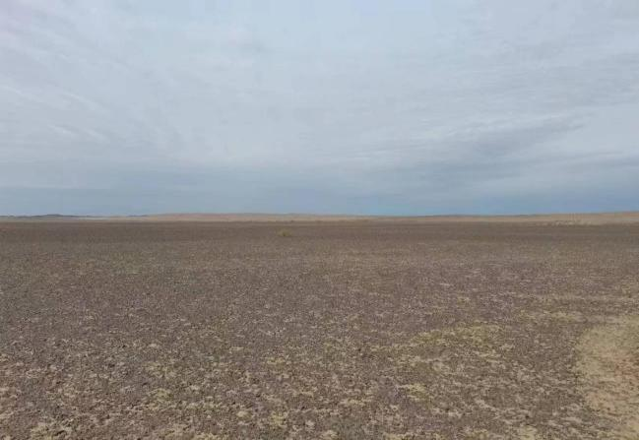 | 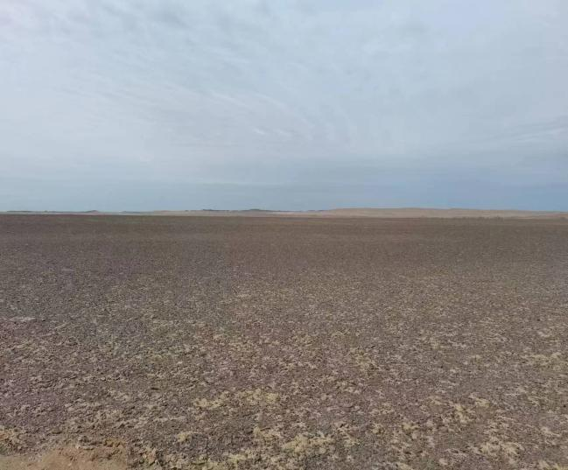
项目区东侧 | 项目区西侧
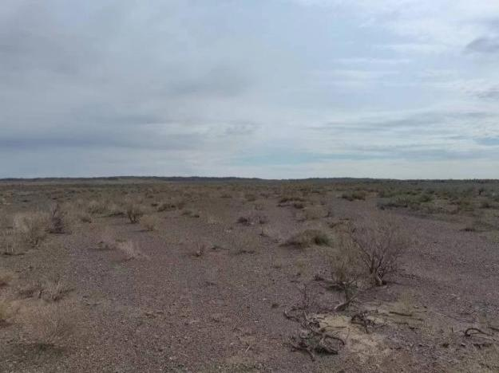 | 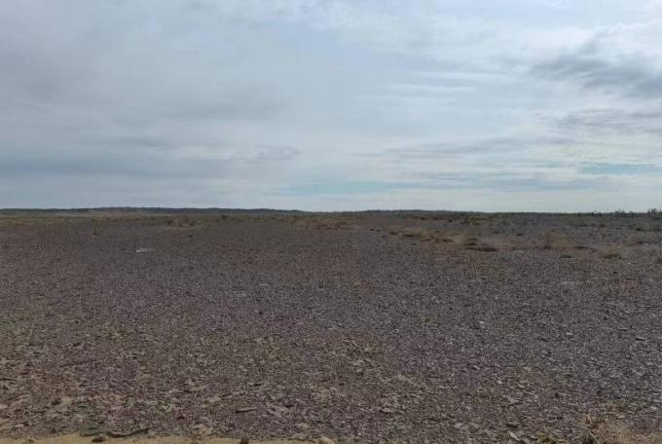
项目区南侧 | 项目区北侧
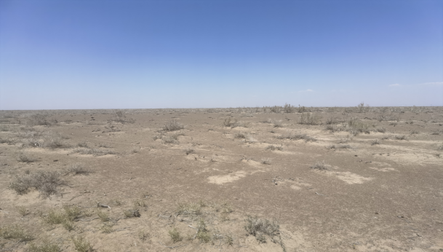
项目区现状 | 项目区现状
现场勘查图

一、建设项目基本情况
建设项目名称 | 准东新特硅基绿色低碳硅基产业园区示范项目（光伏项目）
项目代码 | 2307-652325-04-01-322447
建设单位联系人 | 杨炳钊 | 联系方式 | 18690288500
建设地点 | 新疆维吾尔自治区昌吉回族自治州奇台县塔塔尔族乡（北山直属）（距奇台县城约50km）
地理坐标 | 中心坐标东经89°28′29.281″,北纬44°34′11.212″
建设项目  行业类别 | 四十一、电力、热力生产和供应业中90、陆地利用地热、太阳能热等发电 | 用地（用海）面积（m²）/长度（km） | 约35525.62亩，23684930m²
建设性质 | ☑新建（迁建）  □改建  □扩建  □技术改造 | 建设项目  申报情形 | ☑首次申报项目  □不予批准后再次申报项目  □超五年重新审核项目  □重大变动重新报批项目
项目审批（核准/备案）部门（选填） | 昌吉州发展和改革委员会 | 项目审批（核准/  备案）文号（选填） | 昌州发改工〔2023〕83号
总投资（万元） | 447152.99 | 环保投资（万元） | 328
环保投资占比（%） | 0.073 | 施工工期 | 6个月
是否开工建设 | ☑否  □是：
专项评价设置情况 | 无
规划情况 | 无
规划环境影响  评价情况 | 无
规划及规划环境影响评价符合性分析 | 无
其他符合性分析 | 1、产业政策符合性分析  本项目为光伏发电项目，属国家发展和改革委员会《产业结构调整指导目录》（2019年本）及2021年修订本中的“第一类鼓励类”中“五、新能源”中“太阳能光伏发电系统集成技术开发应用”类项目，符合国家产业政策。  根据《西部地区鼓励类产业目录（2020年本）》，本项目属于“十、新疆维吾尔自治区”中“3.风力、光伏发电场建设及运营，太阳能发电系统制造”，为西部地区鼓励类产业，符合《西部地区鼓励类产业目录（2020年本）》要求。  2、“三线一单”符合性分析  根据《关于以改善环境质量为核心加强环境影响评价管理的通知》（环环评[2016]150号）：“为适应以改善环境质量为核心的环境管理要求，切实加强环境影响评价管理，落实：“生态保护红线、环境质量底线、资源利用上线和环境准入负面清单”约束”。2021年2月21日，新疆维吾尔自治区人民政府以新政发﹝2021﹞18号文印发了关于《新疆维吾尔自治区“三线一单”生态环境分区管控方案》(以下简称“方案”)的通知，《方案》提出：到2025年，全区生态环境质量总体改善，环境风险得到有效管控。建立较为完善的生态环境分区管控体系与数据信息应用机制和共享系统，生态环境治理体系和治理能力现代化取得显著进展。  关于《昌吉回族自治州“三线一单”生态环境分区管控方案》的通知，“方案”提出：到2035年，全州生态环境质量实现根本好转，节约资源和保护生态环境的空间格局、产业结构、生产方式、生活方式总体形成，生态系统健康和人群健康得到充分保障，环境经济实现良性循环。  （1）生态保护红线  本工程位于新疆奇台县北部，选址不涉及自然保护区、森林公园、风景名胜区、世界文化和自然遗产地、饮用水源保护区及其他重要生态功能区和生态环境敏感区、脆弱区，不在生态保护红线范围内，符合生态保护红线要求。  （2）环境质量底线  本工程施工期采取有效措施防治大气、水污染，运营期无大气、水污染，对区域环境空气质量、地表水环境无影响。工程建设不会对周边区域土壤环境造成影响。建设项目采取的环保措施能确保污染物对环境质量影响降到最小，不会突破所在区域环境质量底线。  （3）资源利用上线  本工程为光伏发电项目，运营期无能源消耗，地表有少量荒漠植被，无珍稀濒危物种。工程占地面积较小，造成的自然资源损失的量较小。项目区不属于资源、能源紧缺区域，运营期无能源消耗，不会超过划定的资源利用上线，可以满足资源利用要求。  （4）环境管控要求  ① 自治区“三线一单”生态环境分区管控符合性分析  根据《关于印发<新疆维吾尔自治区“三线一单”生态环境分区管控方案>的通知》（新政发[2021]18号）生态环境分区管控中环境管控单元分为优先保护单元、重点管控单元和一般管控单元三类，该方案将昌吉州环境管控单元划定为119个，其中优先保护单元31个，重点管控单元81个，一般管控单元7个。本项目位于自治区“三线一单”生态环境分区中的一般管控单元内。  本工程在新疆维吾尔自治区环境管控单元中的位置见附图1。  按照《新疆维吾尔自治区“三线一单”生态环境分区管控方案》，全区划分为七大片区，包括北疆北部（塔城地区、阿勒泰地区）、伊犁河谷、克奎乌-博州、乌昌石、吐哈、天山南坡（巴州、阿克苏地区）和南疆三地州片区，新疆维吾尔自治区生态环境厅制定《新疆维吾尔自治区七大片区“三线一单”生态环境分区管控要求》。本工程位于乌昌石片区，具体管控要求见表1。  表1-1 本工程与“三线一单”符合性分析  内内容 具体要求 本项目建设内容 符合性  生态保护红线 生态保护红线是生态空间范围内具有特殊重要生态功能必须实行强制性保护的区域。相关规划环评将生态空间管控作为重要内容，规划区涉及生态保护红线的，在规划环评结论和审查意见中落实生态保护红线的管理要求，提出对策措施。除受自然条件限制、确实无法避让的铁路、公路、航道、防洪、管道、干渠、通讯、输变电等重要基础设施项目外，在生态保护红线范围内，严控各类开发建设活动，依法不予审批新建工业项目和矿产开发项目的环评文件。 建设项目位于新疆维吾尔自治区昌吉回族自治州奇台县北部，项目不涉及国家公园、自然保护区、风景名胜区、世界文化和自然遗产地、饮用水水源保护区等环境敏感区，项目区不涉及生态保护红线。 符合  资源利用上线 环境质量底线是国家和地方设置的大气、水和土壤环境质量目标，也是改善环境质量的基准线。有关规划环评应落实区域环境质量目标管理要求，提出区域或者行业污染物排放总量管控建议以及优化区域或行业发展布局、结构和规模的对策措施。项目环评应对照区域环境质量目标，深入分析预测项目建设对环境质量的影响，强化污染防治措施和污染物排放总量控制要求。 项目的建设运营对水资源及其他资源能源消耗量极小，设计严格控制用地指标、节约土地资源，且项目为新能源发电项目，积极推进低碳发展，项目的建设不会突破奇台县规划的土地资源能源利用上线。 符合  环境质量底线 资源是环境的载体，资源利用上线是个地区能源、水、土地等资源消耗不得突破的“天花板”。相关规划环评应依据有关资源利用上线，对规划实施以及规划内项目的资源开发利用，区分不同行业，从能源资源开发等量或减量替代、开采方式和规模控制、利用效率和保护措施等方面提出建议，为规划编制和审批决策提供重要依据。 环境质量底线只能改善不能恶化。本项目施工期采取有效措施防治大气、水污染，运营期不排放大气污染物。因此，建设项目建成运行后对区域环境质量基本无影响。 符合  环境准入清单 环境准入清单是基于生态保护红线、环境质量底线和资源利用上线，以清单方式列出的禁止、限制等差别化环境准入条件和要求。要在规划环评清单式管理试点的基础上，从布局选址、资源利用效率、资源配置方式等方面入手，制定环境准入清单，充分发挥清单对产业发展和项目准入的指导和约束作用。 建设项目位于新疆维吾尔自治区昌吉回族自治州奇台县北部，项目区不涉及生态保护红线，选址较为合理；资源利用量较少；项目为新能源发电项目，项目涉及的环境风险主要为“废变压油”泄露引起的地下水和土壤的污染风险，项目通过专用容器收集，交由资质单位处置等措施后，环境风险可控。 符合  根据表1-1分析，本工程的建设符合《新疆维吾尔自治区七大片区“三线一单”生态环境分区管控要求》要求。  ② 昌吉州“三线一单”生态环境分区管控符合性分析  根据《昌吉回族自治州“三线一单”生态环境分区管控方案》（昌州政办发〔2021〕41号），昌吉州划定了119个环境管控单元，分为优先保护单元、重点管控单元和一般管控单元三类，实施分类管控。  本项目位于新疆维吾尔自治区昌吉回族自治州奇台县北部规划光伏发电区，根据《昌吉回族自治州“三线一单”生态环境分区管控方案及生态环境准入清单》本项目所属为文件中“奇台县一般管控单元”，环境管控单元编码：ZH65232830001。本项目与其符合情况见下表1-2，环境管控单元分类图见附图4。  （5）生态环境准入清单  根据昌吉州对一般管控单元划分的生态环境准入清单，本项目位于奇台县一般管控单元，需执行的生态环境准入清单管控要求，具体见表1-2。  表1-2 本项目所在地执行的生态环境准入清单管控要求  管控名称 管控要求 项目概况 符合 情况  空间布局约束 执行自治区总体准入要求中关于一般环境管控单元的准入要求（表2-4 A7.1）。限制进行大规模高强度工业化城镇化开发，严格控制金属冶炼、石油化工、焦化等“高污染、高环境风险产品”工业项目，原则上不增加产能，现有“高污染、高环境风险产品”工业项目持续削减污染物排放总量并严格控制环境风险。原则上禁止建设涉及一类重金属、持久性有机污染物排放的工业项目。建立集镇居住商业区、耕地保护区与工业功能区等集聚区块之间的防护带。严格执行畜禽养殖禁养区规定，根据区域用地和消纳水平，合理确定养殖规模。加强基本农田保护，严格限制非农项目占用耕地。 本项目为光伏发电项目，不属于“高污染、高环境风险产品”的工业项目，不涉及一类重金属、持久性有机污染物。本项目占地类型为戈壁荒漠，不涉及耕地及基本农田。项目符合自治区总体准入要求中关于一般管控单元空间布局要求的准入要求。 符合  污染物排放管控 执行自治区总体准入要求中关于一般环境管控单元的准入要求（表2-4 A7.2）。落实污染物总量控制制度，根据区域环境质量改善目标，削减污染物排放总量。加强农业面源污染治理，严格控制化肥农药施加量，逐步削减农业面源污染物排放量。 本项目运营期项目运营期废水主要为光伏组件擦拭废水，少量蒸发损耗，其余擦拭废水沿板面直接落入光伏组件下方的绿地，用于植被浇灌，无需申请总量控制。本项目符合自治区总体准入要求中关于一般管控单元污染物排放的准入要求。 符合  环境风险防控 执行自治区总体准入要求中关于一般环境管控单元的准入要求（表2-4 A7.3）。 加强生态公益林保护与建设，防止水土流失。禁止向农用地排放重金属或者其他有毒有害物质含量超标的污水、污泥，以及可能造成土壤污染的尾矿、矿渣等。加强农田土壤、灌溉水的监测及评价，对周边或区域环境风险源进行评估。 本项目在施工期采用表土剥离，篷布苫盖等措施防止水土流失，施工完毕后及时恢复施工遗迹，恢复植被，对永久占地进行补偿。本项目占地不涉及农田；项目涉及的环境风险主要为“废变压油”泄露引起的地下水和土壤的污染风险，项目通过专用容器收集，交由资质单位处置等措施后，环境风险可控。项目符合自治区总体准入要求中关于一般管控单元环境风险的准入要求。 符合  资源利用效率 执行自治区总体准入要求中关于一般环境管控单元的准入要求（表2-4 A7.4）。 实行水资源消耗总量和强度双控，推进农业节水，提高农业用水效率。优化能源结构，加强能源清洁利用。 本项目为光伏发电项目，对加强能源清洁利用起到正效作用。项目符合自治区总体准入要求中关于一般管控单元资源利用要求的准入要求。 符合  根据表1-2分析，本工程的建设符合昌吉州生态环境准入清单要求。  3、本工程与《新疆生态环境保护“十四五”规划》的符合性分析  根据规划第三章“坚持创新引领，推动绿色低碳发展”中的第三节“建设清洁低碳能源体系”，要求“大力发展清洁能源。进一步壮大清洁能源产业，着力转变能源生产和消费模式，推动化石能源转型升级。加快非化石能源发展，推进风电和太阳能发电基地建设，积极开发分布式太阳能发电和分散式风电，支持可再生能源与工业、建筑、交通、农业、生态等产业和设施协同发展，配套发展储能产业，推进抽水蓄能电站建设，加快新型储能示范推广应用。积极发展可再生能源微电网、局域网，提高可再生能源的推广和消纳能力。  本工程为光伏发电项目，属于清洁能源项目，符合规划要求。  4、本工程与《昌吉州生态环境保护“十四五”规划》的符合性分析  根据规划第三章“重点任务”中“（一）加强结构优化调整，推进经济社会绿色转型发展”，要求优化调整能源结构。积极落实能源消费双控制度，强化节能评估审查。到2025年“乌-昌-石”区域在保证企业生产刚性需求的情况下，煤炭消费占一次能源消费比重有所下降。大力开发水能、风能、太阳能等可再生能源。加快构建结构多元、供应稳定的现代绿色能源产业体系，建立健全可再生能源电力消纳保障机制。  本工程为光伏发电工程，属于清洁能源项目，符合规划要求。  5、本项目与《新疆电网“十四五”电力发展规划》  根据《新疆“十四五”供需形势分析及网架梳理》中可知：“十四五”新疆电网将形成“内供七环网，外送六通道”的网架结构，建成全国覆盖范围最广的750千伏省级主网架，实现南北疆电力互供、常规电源与新能源互补、疆电外送，大大提升新疆与西北、西南、华中电网电气联系及新能源外送消纳。为更好服务新疆电网发展，顺应新型电力系统背景下“源网荷储”一体化规划，经研院分别从“源网荷储”方面提出建议。通过在电源侧深度挖掘火电调峰能力、加快推进火电厂建设进度、加大火电灵活性改造力度、优化新能源配比；电网侧积极推动网架补强、优化工程投产时序；在负荷侧可合理布局重大产业建设、加快负荷调节库建设；储能侧针对供电保障提出科学详细的储能布局等措施。“源网荷储”全方位行动，提升新疆电网适应性和增强供电保障能力。  本项目符合“十四五”电力发展中常规电源与新能源互补、优化新能源配比，储能侧针对供电保障提出科学详细的储能布局等要求。大力推进国家大型太阳能发电基地建设。依托疆内750千伏电网、特高压直流外送通道及其他能源利用形式，加快南疆、哈密、吐鲁番、准东、博州等区域太阳能资源开发利用，重点打造“两大基地，四大集群”，实施光伏领跑者计划。积极推进分布式光伏发展。本项目为光伏发电项目，符合规划要求。  6、与《新疆维吾尔自治区重点行业环境准入条件（修订）》的符合性分析  根据《新疆维吾尔自治区重点行业环境准入条件（修订）》中电力行业准入条件，（1）选址布局方面，风电、光伏发电项目应符合自治区风区规划及区域、产业规划要求，与项目当地风能、光伏资源、环境等情况相适应，用地必须符合土地供应政策和土地使用标准。（2）污染物防治与环境保护方面，需采用先进成熟、节能环保型技术装备，保证机组的安全、稳定和长期运转。  本项目选址位于新疆维吾尔自治区奇台县，符合自治区规划及区域、产业规划要求，与项目当地光伏资源、环境等情况相适应，项目区周边无自然保护区、世界自然遗产地、风景名胜区、森林公园、地质公园、重要湿地、饮用水水源保护区等重点保护区域内及其它法律法规禁止的区域进行污染环境的任何开发活动用地符合土地供应政策及标准。项目建设符合《新疆维吾尔自治区重点行业环境准入条件（修订）》相关要求。  7、与《“十四五”可再生能源发展规划》符合性分析  《“十四五”可再生能源发展规划》指出：大力推进风电和光伏发电基地化开发。在风能和太阳能资源禀赋较好、建设条件优越、具备持续规模化开发条件的地区，着力提升新能源就地消纳和外送能力，重点建设新疆、黄河上游、河西走廊、黄河几字弯、冀北、松辽、黄河下游新能源基地和海上风电基地集群。加快推进以沙漠、戈壁、荒漠地区为重点的大型风电太阳能发电基地。以风光资源为依托、以区域电网为支撑、以输电通道为牵引、以高效消纳为目标，统筹优化风电光伏布局和支撑调节电源，在内蒙古、青海、甘肃等西部北部沙漠、戈壁、荒漠地区，加快建设一批生态友好、经济优越、体现国家战略和国家意志的大型风电光伏基地项目。  本项目为光伏项目，建设地点位于新疆维吾尔自治区奇台县，项目生产出绿色环保的光伏电力，提高土地空间的经济价，项目建设符合《“十四五”可再生能源发展规划》。  8.与新疆维吾尔自治区“关于扩大新能源消纳促进新能源持续健康发展的实施意见”（新政发〔2016〕79号）相符性分析  根据新疆维吾尔自治区“关于扩大新能源消纳促进新能源持续健康发展的实施意见”（新政发〔2016〕79号）中“加强电网调度监管，研究出台新疆风光电优先调度工作实施细则，规范电网调度秩序，确保可再生能源优先发电权，实现清洁调度和节能调度优先。”、“加强可再生能源开发利用目标引导制度监管，建立可再生能源电力绿色证书交易机制，鼓励绿色证书持有人按照相关规定参与碳减排交易和节能量交易。”  本项为光伏发电建设项目，建设地点位于新疆维吾尔自治区昌吉回族自治州奇台县，本项目采用光伏发电，提高土地空间的经济价值。本项目建设符合新疆维吾尔自治区“关于扩大新能源消纳促进新能源持续健康发展的实施意见”（新政发〔2016〕79号）。  9.与《国家能源局关于支持光伏扶贫和规范光伏发电产业用地的意见》（国土资规[2017]8 号）  《国家能源局关于支持光伏扶贫和规范光伏发电产业用地的意见》（国土资规[2017]8 号）提出光伏发电可以利用未利用地的，不得占用农用地；可以利用劣地的，不得占用好地。禁止以任何方式占用永久基本农田，严禁在国家相关法律法规和规划明确禁止的区域发展光伏发电项目。  本项为光伏发电建设项目，占地类型为戈壁荒漠，没有占用农用地和永久基本农田。符合《国家能源局关于支持光伏扶贫和规范光伏发电产业用地的意见》（国土资规[2017]8 号）要求。

二、建设内容
地理位置 | 本项目规划用地位于新疆维吾尔自治区昌吉回族自治州奇台县塔塔尔族乡（北山直属），场址南侧距奇台县约50km，东侧距省道S240约6km，中心坐标东经89°28′29.281″,北纬44°34′11.212″，站址地貌单元较单一，呈荒漠景观，场地地形开阔，起伏不大，东高西低，地势大致由东向西倾斜，场地地面高度约在 564.2～575.1m，地面坡度约在 0.2%左右。具有很好的太阳能开发利用价值，适于建设光伏发电工程。  本工程地理位置图见附图3，周边关系图见附图4。
项目组成及规模 | 1、项目建设内容  本工程本项目规划总装机容量 1000MW，主要建设内容包括：  本工程属于平地光伏，采用“分块发电，集中并网”的总体设计方案，终期建设光伏电站交流侧装机1000MW。常规光伏阵列分成303个子阵，其中160个3.125MW集中式光伏子发电单元和143个3.3MW组串式光伏子发电单元，均采用N型575组件。示范方阵为1个10MW固定支架方阵，1个5MW固定支架方阵，一个5MW固定可调方阵，1个10MW平单轴方阵，组件均采用N型695组件。本工程常规方阵区电池组串单元由26个组件一串，组件排布方案为2×26双排竖向固定支架形式，倾角42度，前后排间距16.5m。示范方阵区电池组串单元由28个组件一串，固定支架以及固定可调组件排布方案为2×28双排竖向布置。  项目组成详见表2-1。  表2-1 项目工程组成一览表  工程类别 工程名称 工程规模与内容  主体工程 光伏电站 光伏场区 本工程本项目规划总装机容量1000MW，常规光伏阵列分成303个子阵，其中160个3.125MW集中式光伏子发电单元和143个3.3MW组串式光伏子发电单元，均采用N型575组件。示范方阵为1个10MW固定支架方阵，1个5MW固定支架方阵，一个5MW固定可调方阵，1个10MW平单轴方阵，组件均采用N型695组件。  箱逆变一体机 3125kW单元方阵：每个光伏子方阵含一台3125kVA箱逆变一体机（2台1563kW逆变器及1台35kV箱变）、12台24汇1防雷直流汇流箱，一共接入272串，每个光伏组串由26块N型单晶双面575Wp光伏组件串联组成。各光伏组件串按接线划分汇流区，每20至24串接入1台24汇1的直流汇流箱，12台汇流箱接入1台3125kVA箱逆变一体机。 3300kW单元方阵：每个光伏子方阵含一台3300kVA箱变、10台330kW组串式逆变器，一共接入290串，每个光伏组串由26块N型单晶双面575Wp光伏组件串联组成。各光伏组件串按接线划分汇流区，每28-32串接入1台330kW组串式逆变器，10台组串式逆变器接入1台3300kVA箱变。  储能部分 10万kW/20万kWh 储能经35kV 集电线路汇集后接至晨星220千伏汇集站  辅助工程 集电线路 本项目直流侧为1500V系统，组件出线选用4mm²光伏专用电缆，直流汇流箱出线选用ZC-YJLHY23-1.8/3kV-2×300/400mm²等，组串式逆变器出线选用ZC-YJLHY23-1.8/3kV-3×240mm²/300mm²电缆，箱逆变一体机及箱变出线采用ZR-YJLHY23-26/35-3×95mm²/185mm²/240mm²/300mm²/400mm²/500mm²电缆。  检修道路 进场道路约6km与场外道路相连，光伏场场内检修道路总长约105.5km，路面宽度为4m  其他系统 1套有功功率调节/无功功率电压控制系统、1套快速调频响应系统、1套光功率预测系统、1套电能质量在线监测系统、1套直流及UPS电源系统、1套图像监视及安全警卫系统和其他相关的控制保护设备。  公用工程 供水工程 本项目用水包括生活用水，生产用水为组件擦拭用水  排水工程 生活污水经地埋式一体化污水处理设施处理后用于厂区绿化，项目太阳能电池板擦拭废水不含洗涤剂，沿板面直接落入光伏组件下放的绿地，用于植被浇灌，不外排  供电工程 本工程用电引自35kV母线  环保工程 废气 /  废水 项目运营期废水主要为生活污水和光伏组件擦拭废水，生活污水经地埋式一体化污水处理设施处理后用于厂区绿化光伏组件每年进行定期擦拭，除少量蒸发损耗，其余擦拭废水沿板面直接落入光伏组件下方的绿地，用于植被浇灌  噪声 选用低噪声设备，加强进出入车辆运行管理，禁止长时间鸣笛  固体废物 运营期产生的固体废物主要为废旧太阳能电池组件和废变压油。废旧太阳能电池组件由厂家更换后回收处置，不在项目所在地储存；变压油年检过程中产生的废变压油统一收集后暂存于项目区32㎡危废暂存间，委托有资质单位处置  生态 生态保护 限制施工作业范围，不超出项目占地范围，减少施工开挖面积和临时性占地，施工结束后恢复临时占地原有地貌  水土流失 采取工程措施、植物措施和临时措施相结合控制水土流失量  临时工程 现场临时办公、生活区 占地面积3200平方米，用于施工期人员办公生活，项目建成后拆除恢复原状  综合加工厂 占地面500平方米，用于项目钢筋等加工，项目建成后拆除恢复原状  仓库及设备堆存场 占地面1500平方米，用于项目材料设备仓库，项目建成后拆除恢复原状  - 主要生产设备  项目主要生产设备见下表  表2-2 项目主要设备一览表  光伏场区部分  设备名称 型号 单位 数量 备注  1 单晶双面组件 575Wp/695Wp 块 2209740/18740  2 支架 2×26双排竖向固定支架 套 42495  3 箱逆变一体机 3125kVA 台 160  4 箱逆变一体机 3300kVA 台 143  5 就地升压变压器 美变/华变 台 145  3.劳动定员及工作制度  光伏电站的自动化程度较高，拟定运营期管理人员20人。本项目年工作时间365天。  4.公用工程  （1）给排水  本项目用水主要为生活用水、太阳能板清洗用水。生活用水以80L/d.人，生活用水用水量584m³/a，排水量467.2m³/a，通过地埋式一体化污水处理设施处理后冬储夏灌，用于周边绿化。根据建设方提供资料，电池组件擦拭按2次/年，最大擦拭组件用水为1000m³/次，则用水量约为2000m³/a；根据同类行业，太阳能板擦拭后废水基本全部蒸发损耗，少量废水下渗浇灌地表植被，光伏组件擦拭废水不含清洁剂，主要污染物为SS，擦拭废水沿板面直接落入光伏组件下方的绿地，用于植被浇灌。  （2）供热  本项目冬季办公区采用电采暖  （3）道路工程  根据场址地形和现有道路，光伏场场内检修道路总长约105.5km，路面宽度为4m，进站道路6km与场外已有道路相连，直接进入管理站区内。
总平面图及现场布置 | - 工程平面布置  本工程属于平地光伏，采用“分块发电，集中并网”的总体设计方案，终期建设光伏电站1000MW。常规光伏阵列分成303个子阵，其中160个3.125MW集中式光伏子发电单元和143个3.3MW组串式光伏子发电单元，均采用N型575组件。示范方阵为1个10MW固定支架方阵，1个5MW固定支架方阵，一个5MW固定可调方阵，1个10MW平单轴方阵，组件均采用N型695组件。本工程常规方阵区电池组串单元由26个组件一串，组件排布方案为2×26双排竖向固定支架形式，倾角42度，前后排间距16.5m。示范方阵区电池组串单元由28个组件一串，固定支架以及固定可调组件排布方案为2×28双排竖向布置。  2.施工期平面布置  2.1施工条件  拟建站址根据现场踏勘、调查了解，拟建场址地貌单元较单一，场址区域内地貌单元为冲洪积扇中上部，地貌单元较为单一，多呈戈壁荒滩景观。场地地形较为开阔、起伏不大，地势大致由北侧向南倾斜，坡度约为1‰~2‰。  主要建筑物材料来源充足，项目所需钢材可从奇台县城购买，通过公路运至施工现场，生活及小型生产物资，其它建筑材料(木材、油料)等可在周边乡镇购买。  2.2施工布置  施工总布置遵循因地制宜，利于生产、生活，方便管理，安全可靠、经济适用的原则；充分考虑太阳能光伏电站的建设特点；根据工程区域地质条件、气象条件及施工条件，统筹规划，尽量节约用地，合理布置施工临时设施，尽可能实现永临结合；结合当地的条件，合理布置施工供水与施工供电；施工期间施工布置必须符合环保要求，尽量避免环境污染。满足建设工程施工现场消防安全技术规范》相关防火要求。  根据主体工程布置、地形及施工的特点，初步拟定在场址相对平缓的区域分区布置施工临时设施场地，包括生活区、综合仓库、综合加工厂、施工机械停放场等设施。  2.3施工土石方  施工期土石方开挖量约10.23万m³，土石方回填量约8.54万m³，余方1.69万m³，剩余土石方作为道路和场区附近低洼地段的填土，无弃方。  本项目土石方开挖量主要来源为场区道路开挖、机组基础等开挖。在厂区内道路运输时，应挖高填低，减少土石方的开挖量；并将沿路各类施工弃土充分利用，以减少施工结束时场地平整的土方量，避免修路大量挖土；施工较多剩余土方未利用，需就地平整对局部地貌的覆盖，堆渣形成后必须及时采取平整，并将临时堆放的弃土表面拍实。从而减少因施工对局部原生地貌的破坏。
施工方案 | 1、光伏区施工流程：施工准备→支架基础施工→支架安装→组件安装→电气仪表设备安装→电缆敷设→系统运行调试。  （1）施工准备  确保区内进场道路通畅，安装支架及组件运至相应的阵列基础位置。施工单位应派专人监护，采取必要的保护措施，防止光伏组件损坏。  （2）支架基础施工  项目支架基础为成品预应力管桩，采用静压式施工。在施工前，严格按照设计对管桩布置位置进行桩位控制，采用木桩定出桩位，保证桩位准确。在管桩采取压入式施工时，要随时检查管桩在压入施工时的垂直度和稳定性，保证施工质量。  （3）支架安装  支架全部采用厂家定型产品，人工现场拼装，汽车吊辅助。支架的安装方式采用檩条横向布置、支撑斜梁纵向布置方案，可调支架立柱与预应力管桩基础顶面采用焊接连接。  （4）组件安装  组件安装工艺要注意在安装过程中对组件进行必要的保护措施，避免在搬运、固定过程中对组件造成隐性损伤。安装时，需细心打开组件包装，认真检查光伏组件的规格和型号，仔细检查光伏组件外观是否完好。禁止单片组件叠摞，轻拿轻放防止表面划伤，用螺栓紧固至支架上后调整水平，拧紧螺栓。组件接线时应注意勿将正负极接反，保证接线正确。每串电池组件连接完毕后，应检查电池组件串开路电压是否正确，连接无误后断开一块电池组件的接线，保证后续工序的安全操作。为了防止太阳能电池组件串触电事故的发生，应采取以下措施：施工作业时，在太阳能电池组件表面铺遮光板，遮住太阳光；带好低压绝缘手套；使用已有绝缘处理的工具。  （5）电气仪表设备安装  ①集中逆变升压一体机安装  集中逆变升压一体机安装应按照安装装配图、安装使用说明书中的有关规定进行安装。  ②防雷接地安装  为了使集中逆变升压一体机、太阳能电池阵列支架等设施在受到直击雷和感应雷的雷击时能有可靠的保护，需将集中逆变升压一体机金属外壳与光伏发电站接地网相连，支架也应与接地网贯通。  （6）电缆敷设  本工程场内电缆均为直埋敷设，敷设于冻土层以下，上覆砂土或软土，并设置电缆保护盖板及黄色警示带后，用回填土夯实恢复至原地面。电缆最小弯曲半径应≥15~20倍的电缆外径。  （7）系统运行调试  系统运行前调试主要包括：接地电阻值的检测、线路绝缘电阻的检测、逆变器的性能测试、箱式变压器的检测、方阵输出电压的检测等。  项目施工流程及主要产污环节产生见下图 。  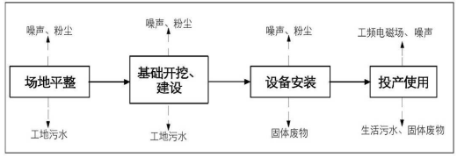
其他 | 无

三、生态环境现状、保护目标及评价标准
生态环境现状 | 1、生态环境现状  1.1 新疆维吾尔自治区主体功能区规划情况  根据《新疆维吾尔自治区主体功能区规划》，主体功能区按开发方式，分为优化开发区域、重点开发区域、限制开发区域和禁止开发区域四类；按开发内容，分为城市化地区、农产品主产区和重点生态功能区三类；按层级，分为国家和省级两个层面。  本工程行政区划隶属于奇台县，属于新疆主体功能区划中确定的重点开发区域。重点开发区域功能定位为：支撑新疆经济增长的重要增长极，落实区域发展总体战略、促进区域协调发展的重要支撑点，新疆重要的人口和经济密集区。重点开发区域开发原则：统筹规划有限的绿洲空间；健全城市规模结构；加强基础设施建设，统筹规划建设水利、交通、能源、通信、环保、气象、防灾等基础设施，构建完善、高效、区域一体、城乡统筹的基础设施网络；加快建立现代产业体系；保护生态环境；高效利用水资源，保护水环境，提高水质量；把握开发时序。  本工程所在区域不在生态红线区内，符合重点开发区域开发原则“加强基础设施建设，统筹规划建设水利、交通、能源、通信、环保、气象、防灾等基础设施”的开发原则，项目的建设符合《新疆维吾尔自治区主体功能区规划》对于工程区块的主体功能规划。  1.2 新疆维吾尔自治区生态功能区划情况  表3-1 本项目所属生态功能区主要特征  功能区 阜康－木垒绿洲农业、荒漠草地保护生态功能区  主要生态服务功能 农牧业产品生产、人居环境、荒漠化控制  主要生态环境问题 地下水超采、荒漠植被退化、沙漠化威胁、局部土壤盐渍化、河流萎缩、滥开荒地  主要生态敏感因子、敏感程度 生物多样性及其生境中度敏感，土壤侵蚀轻度敏感、土地沙漠化中度敏感，土壤盐渍化轻度敏感  主要保护目标 保护基本农田、保护荒漠植被、保护土壤环境质量  主要保护措施 节水灌溉、草场休牧、对坡耕地和沙化土地实施退耕还林（草），在水源无保障、植被稀少、生态脆弱地带禁止开荒、加强农田投入品的使用管理  适宜发展方向 农牧结合，发展优质、高效特色农业和畜牧业  1.3 项目区生态环境现状  （1）生态系统类型  项目所在区域生态系统类型为荒漠生态系统。气候干燥、降水量少、蒸发量大、土壤瘠薄，使得目前整个区域生态环境比较脆弱。  （2）土地利用类型  项目区土地利用类型较单一，主要为裸岩石砾地。  （3）植被调查与评价  ① 区域植被概况调查  本项目地处天山山脉东段北麓，准噶尔盆地东南。植被类型属东疆-南疆荒漠亚区－东疆荒漠省－东准噶尔荒漠亚省－将军戈壁州。主要生长荒漠植物，区域内植物组成简单，类型单调，分布稀疏。建群植物是由超旱生、旱生的半灌木、小半灌木以及旱生的一年生草本，多年生草本和中生的短命植物等荒漠植物组成。优势种类依次是蓼科（Polygonaceae））、藜科（Ehenopodium）、豆科（Legunohoseu）、蒺藜科（Zygophyllaceae）等。同时，区域内植物群落表现出层片结构较复杂。其中超旱生的小半灌木与灌木种类最为普遍，构成了多样的荒漠植物群落。据现场调查、样地记录以及有关资料分析，区域内植物资源共计4科、15属、21种，详见表3-2。  表3-2 区域主要植物名录表  序号 种类 保护级别  被子植物 Angiospermae  一 蓼科 Polygonaceae  （一） 木蓼属 Atraphaxis  1 木蓼 Atraphaxispungcns  2 刺木蓼 AtraphaxiSpungcns  （二） 沙拐枣属 Calligonum  3 沙拐枣 Calligonummongoticum  （三） 地肤属 Koohiaroth  4 木地肤 Koohiaprostrata  5 地肤 Kochiaprostrata  四 藜科 Chenopodiaceac  （四） 角果藜属 Ceratocarpus  6 角果藜 Ceratocarpusarenarius  （五） 刺果藜属 Echinopsilon  7 刺果藜 Echinopsilondiuarica  （六） 沙蓬属 Agriophyllum  8 沙蓬 Agriophylllumavenarium  （七） 盐爪爪属 Kalidium  9 盐爪爪 Kalidiumfoliatumpall  （八） 盐角草属 Salicornia  10 盐角草 Salicorniaeuropaea  （九） 盐蓬属 Halimocnlmis  11 节节盐木 Halimocnlmisvillosa  （十） 碱蓬属 Suaeda  12 碱蓬 Suaedaglauca  13 角果碱蓬 Suaedacorniculala  （十一） 假木贼属 Anabasis  14 盐生假木贼 Anabasissalsa  15 无叶假木贼 Anabasisaphyiia  四 豆科 Leguminose  （十二） 骆驼刺属 Alhagi  16 骆驼刺 Alhagipseudalhagi  17 疏花骆驼刺 Alhagisparsifoliashap  （十三） 盐豆木属 Halimodendron  18 铃铛刺 Halimodendronholodendron  （十四） 白刺属 Nilraria  19 白刺 Nilrariasibirica  20 大叶白刺 Nilrariaroporoskii  （十五） 骆驼蓬属 Peganum  21 骆驼蓬 Peganumharmalu  根据现状调查和有关资料显示，项目区不涉及国家级和自治区级保护植物。  ② 评价区植被类型  评价区的显域植被以小半灌木荒漠与小半乔木荒漠占优势，主要分布在砾 石戈壁区。主要组成植物有盐生假木贼、驼绒藜等。评价区范围内植物群落较为单一，植被覆盖度在10%左右。项目周围未发现需重点保护的珍稀、濒危植物。  （4）野生动物调查与评价  评价区地处温带，在动物地理区划上属古北界-中亚亚界-蒙新区-准噶尔亚区-准噶尔盆地省。评价区环境恶劣，气候干旱，植被稀疏，水资源匮乏，有耐旱荒漠种的一些小型野生动物（指脊椎动物中的兽类、鸟类、爬行类和两栖类）约20多种，以耐早荒漠种为主，诸如快步麻蜥、二斑百灵、小沙百灵、子午沙鼠、五趾跳鼠等典型中亚型种，充分体现了本区动物区系的特征是以中亚型荒漠成分为主。本项目所在区域主要为未利用地，由于评价区环境恶劣，气候干旱，在此区域分布的野生动物相对数量就少，再加上保护对象自身的因素即生态系统和物种种群的脆弱性、人类活动的威胁和干扰，使得此区域的野生动物数量越来越少。根据现状调查和有关资料显示，项目区野生动物主要有跳鼠、沙蜥等，大、中型哺乳动物分布非常稀少，项目区不涉及珍稀濒危及国家级和自治区级保护动物。评价区野生动物名录见表3-3。  表3-3 评价区主要动物名录  序号 种类 学 名 频度 保护级别  爬行类  1 荒漠麻蜥 Eremias przewalskii ++  2 东疆麻蜥 Phrynocephalus grumgrizimaloi ++  3 快步麻蜥 Eremias velox ++  4 奇台沙蜥 Phrynocephalus grumgrizimailoi  二 兽类  1 小五趾跳鼠 Allactagesibirca ++  2 子午沙鼠 Merionesmeridiamas ++  3 红尾沙鼠 Merioneserythrourus +  4 柽柳沙鼠 Merionestamariscinus  三 鸟类  1 凤头百灵 （新疆亚种） Galeruiacriatata ++  2 小沙百灵 Calandrellarufescens ++  （5）土地沙化现状  奇台县沙化土地总面积为459237.25hm²，占奇台县国土总面积的34.52%。其中：流动沙地34406.37hm²，占7.49%；半固定沙地25477hm²，占5.55%；固定沙地66374.09hm²，占14.45%；戈壁332979.36hm²，占72.51%。本项目占地为戈壁。拟建场区位于新疆维吾尔自治区奇台县境内，交通条件一般。  2、大气环境质量现状  （1）项目所在区域达标判定  本项目位于奇台县，参照《环境空气质量功能区划分原则与技术方法》（HJ14-1996），项目所在地环境空气质量功能区属二类区，执行《环境空气质量标准》（GB3095-2012）二级标准。  （2）数据来源  根据《环境影响评价技术导则 大气环境》（HJ2.2-2018）要求，基本污染物按照奇台县监测站2022年基准年连续1年的监测数据进行判定，基本污染物包括SO₂、NO₂、PM₁₀、PM_{2.5}、CO和O₃，进行项目所在区域环境空气达标判定和区域各污染物的环境质量现状评价。  （3）评价标准  根据本项目所在区域的环境功能区划，基本污染物及特征污染物执行《环境空气质量标准》（GB3095-2012）中的二级标准，详见表3-4。  表3-4环境空气质量标准  序号 污染物项目 平均时间 浓度限值 单位  1 SO₂ 年平均 60 μg/m³  24小时平均 150  1小时平均 500  2 NO₂ 年平均 40  24小时平均 80  1小时平均 200  3 CO 24小时平均 4 mg/m³  1小时平均 10  4 O₃ 日最大8小时平均 160 μg/m³  1小时平均 200  5 PM₁₀ 年平均 70  24小时平均 150  6 PM_{2.5} 年平均 35  24小时平均 75  （4）评价方法  基本污染物按照《环境空气质量评价技术规范（试行）》（HJ 663-2013）中各评价项目的年评价指标进行判定。年评价指标中的年均浓度和相应百分位数24h平均或8h平均质量浓度满足GB3095中浓度限值要求的即为达标。对于超标的污染物，计算其超标倍数和超标率。  空气环境质量现状采用单项污染指数法、计算公式为：  超标率=超标数据个数/总监测数据个数×100%  式中：P_{i}—第i个污染物的最大浓度占标率（无量纲）；  C_{i}—第i个污染物的最大浓度（μg/m³）；  C_{oi}—第i个污染物的环境空气质量浓度标准（μg/m³）。  当P_{i}＞1时，说明环境中i污染物含量超过标准值，当P_{i}≤1时，则说明i污染物符合标准。某污染物的P_{i}值越大，则污染相对越严重。  （5）基本污染物监测及评价  根据2022年奇台县监测站点空气质量逐日统计结果，SO₂、NO₂、PM₁₀、PM_{2.5}、CO和O₃连续一年的基本污染物监测数据，基本污染物环境空气质量现状评价表见表3-5。  表3-5 大气环境质量标准  评价因子 平均时段 百分位 现状浓度 µg/m³ 标准限值 µg/m³ 占标率% 达标情况  SO₂ 年平均浓度 / 9 60 15 达标  NO₂ 年平均浓度 / 21 40 52.5 达标  PM_{2.5} 年平均浓度 / 29 35 82.86 达标  PM₁₀ 年平均浓度 / 60 70 85.7 达标  CO 百分位上日平均质量浓度 95% 700 4000 17.5 达标  O₃ 百分位上8h平均质量浓度 90% 90 160 56.25 达标  项目所在区域奇台县2022年SO₂、NO₂、PM_{2.5}、PM₁₀年均浓度分别为9µg/m³、21µg/m³、29µg/m³、60µg/m³；CO24小时平均第95百分位数为0.7mg/m³，O₃日最大8小时平均第90百分位数为90µg/m³，各污染物平均浓度均满足《环境空气质量标准》(GB3095-2012)及修改单中的二级标准。综上，本项目所在区域为达标区，区域环境空气质量良好。  3、声环境现状评价  本项目厂界周边50米范围内不存在环境保护目标。  4、地表水环境  根据《环境影响评价技术导则 地表水环境》（HJ2.3-2018），结合本项目工程特点，项目评价范围内无地表水体，本工程与地表水体无水利联系，因此不对本项目地表水进行现状评价。  5、地下水环境  根据《环境影响评价技术导则 地下水环境》（HJ610-2016）中附录 A 地下水环境影响评价行业分类表，本项目其他能源发电属于IV类项目，本项目不开展地下水环境影响评价。  6、土壤环境  根据《环境影响评价技术导则 土壤环境》（HJ 964-2018）附录A土壤环境影响评价，本项目属于其他行业，全部为Ⅳ类项目，根据导则要求可以不开展土壤环境影响评价。
与项  目有  关的  原有  环境  污染  和生  态破  坏问  题 | 本项目为新建项目，不存在与本项目有关的原有环境污染和生态破坏问题。
生态环境保护目标 | 1、生态环境保护目标  本工程评价范围内不涉及《建设项目环境影响评价分类管理名录（2021年版）》中的国家公园、自然保护区、风景名胜区、世界文化和自然遗产地、饮用水水源保护区等环境敏感区，不涉及《环境影响评价技术导则 生态影响》（HJ 19-2022）中定义的特殊生态敏感区和重要生态敏感区，项目周围未发现需重点保护的珍稀、濒危植物。  根据《环境影响评价技术导则 生态影响》（HJ 19-2022），本工程主要生态环境保护目标为项目线路沿线及临时占地范围内的野生植被，主要有假木贼、驼绒藜等。项目施工期施工场地及施工便道的设置应避开植被集中分布区域，减少植被扰动面积。  2、声环境保护目标  根据《环境影响评价技术导则 声环境》（HJ 2.4-2021），声环境敏感目标指医院、学校、机关、科研单位、住宅、自然保护区等对噪声敏感的建筑物或区域。根据现场勘查，本工程评价范围内不存在声环境保护目标。
评价标准 | 1、环境质量标准  （1）声环境  《声环境质量标准》（GB 3096-2008）中2类标准，昼间60dB（A），夜间50dB（A）。  （2）环境空气质量执行《环境空气质量标准》（GB3095-2012）及其修改 单二级标准  2、污染物排放标准  （1）噪声  施工期施工场界噪声执行《建筑施工场界环境噪声排放标准》（GB 12523-  2011），昼间70dB（A），夜间55dB（A）。  运营期项目厂界执行《工业企业厂界环境噪声排放标准》（GB12348-2008）2类标准。昼间60dB（A），夜间50dB（A）。  （2）运营期一般固体废物执行《一般工业固体废物贮存和填埋污染控制标准》（GB 18599-2020）；危险废物执行《危险废物贮存污染控制标准》（GB18597-2023）。  （3）施工扬尘排放执行《大气污染物综合排放标准》（GB16297-1996）无组织排放浓度监控限值；运营期无废气产生。  （4）运营期废水执行《农村生活污水处理排放标准》（DB65 4275-2019）表2中C级标准。
其他 | 根据国家总量控制指标结合本项目特点和排污情况，本项目不设置总量控制指标。

四、生态环境影响分析
施工期生态环境影响分析 | 1、施工期生态环境影响分析  项目施工建设产生的生态影响主要包括对动植物的影响、对土地利用的影响、水土流失的影响。  本项目施工过程将进行土石方的挖填，包括设施基础施工以及电缆敷设等，一方面要挖除现有地表植被，进行基础混凝土浇筑；另一方面，施工机械和人员的活动也会对地表植被造成破坏，引起土壤侵蚀及水土流失。光伏项目建设在一定程度上将改变原有动物栖息环境，惊扰动物正常活动。  1.1工程占地影响分析  工程建设将征占当地一定数量的土地，同时工程施工过程中将进行土石方填挖，包括各基础施工等工程，不仅动用土石方，而且有施工机械及人员活动。工程对当地生态环境的影响主要表现为：土壤扰动后，地表植被破坏，可能造成土壤侵蚀及水土流失；工程建成后对原有土地类型的改变等。  临时占地主要影响是设备及建筑材料的运输、安装、堆放时，施工机械、车辆的碾压和人员的踩踏。临时占地使土地原本的利用形式发生临时性改变，压占、破坏了场地内原有土地类型，暂时影响这些土地的原有功能，施工结束后可通过水土流失治理措施恢复其原有功能，加强场地绿化等措施进行生态恢复。  在施工期结束后，及时恢复，及时对施工运输机械碾压过的土地进行恢复。通过上述措施可在施工期最大限度避免临时占地所带来的生态环境影响。因此施工临时占地对土地利用仅为短期影响，不会根本上改变土地利用类型。  通过上述措施可在施工期最大限度避免临时占地所带来的生态环境影响。  1.2对植被的影响分析  经现场勘查与调查，调查期间评价范围内没有列入国家重点保护物种，本项目建设包括以下工程：光伏阵列区（包括光伏组件区及箱变区）均可能破坏地表植被。  场区土地现状为植被覆盖度率低，地表生长植物为盐柴类半灌木，主要为盐节木、驼绒黎、假木贼，植被覆盖度约为10%。根据道路沿线生态环境现状的调查，包括荒漠植被生长情况、农田作物产量情况等，对照有关资料和经验公式计算，严重荒漠化为0.9~0.0t/hm².a，结合所在区域实际情况，本次评价按0.1t/hm².a计算，项目总占地面积约2368.493公顷工程建设完成后，占地植被生物损失总量为236.8t，工程建设活动中的地表开挖，车辆行驶，建筑材料堆放等活动对植被压埋、碾压等，对场区植被造成破坏，使植被覆盖度降低。本项目建设对植被存在一定的影响，但不会使区内生态体系的生物量发生明显改变。评价范围内生态环境简单，相同植被类型较多，该损失处于可以承受的范围内。工程临时占地施工结束后对临时占地采取恢复措施后，可在3~5年得到恢复，临时占地对植被的影响可完全消除。  1.3对动物的影响分析  根据现状调查，评价区受人为活动影响，项目区域内野生动物以干旱荒漠区的爬行类及啮齿类为主，本项目区域内主要有跳鼠、沙蜥等。项目区未发现大型野生动物，未发现国家重点保护的或珍稀、濒危野生动物。施工期受人为活动和机械设备的影响，区内鼠等野生动物将迁往附近同类生境，动物迁徙能力强，同类生境易于在附近找寻，并且施工仅在昼间进行，夜间不施工。因此，对动物活动影响较小，加之施工结束后动物会逐渐适应并回到该区域活动。  在项目区域活动的鸟类主要为麻雀等一般鸟类，未见国家级省级重点保护鸟类。由于项目施工破坏项目区草地，可能会对麻雀的觅食造成一定影响。由于同类生境在附近易于找寻，受施工影响的鸟类将暂时迁往附近同类生境，施工结束后仍能返回原地。  本项目所在区域植被覆盖度率低，项目施工阶段，如遇迁徙鸟类，应当对涉及区域予以停工、设立提示牌，并申请延迟施工，尽量将对候鸟的影响降到最低。  综上所述，施工期植被破坏对爬行动物及鸟类的影响是暂时的，施工结束后这些动物及鸟类仍能返回原地，不会引起其种群和数量上的减少。因此，施工期对项目区域内动物影响较小。  1.4生物多样性影响分析  施工作业主要对施工场地的植被造成破坏。项目施工期虽然较短，因场地施工等建设破坏的植被均可在建设完成后，通过绿化等植被措施得到恢复或重建。本项目区域内动植物类型均为常见种和广布种，无保护动植物分布，对生态系统的多样性基本无影响。通过灌、草相结合等植被绿化措施可以恢复被扰动的区域植被，对植物种类的多样性和植被类型的多样性影响较小。  综上所述，本项目不会引起区域内生态系统结构和功能的改变，对生物多样性影响很小。  1.5施工期水土流失的影响  在项目施工过程中，会因工程施工占地、开挖、土方堆放等造成一定的水土流失。通常因其破坏原有植被，改变表土结构，挖出的土石方因结构松散，如果开挖期间遭遇暴雨，水土流失量将增大；在施工区域内，因机械设备、车辆等碾压、施工人员踩踏和土石方堆放等因素使土地原有植被受到破坏，土壤裸露，易被雨水冲刷，造成水土流失。挖出的土方由机械压实，并用防尘网覆盖，减小风力起尘造成的水土流失，项目区雨量较少，水土流失影响较小。  1.6土地沙化影响分析  项目建设过程中对原地貌的扰动将降低项目占地范围内的土壤抗侵蚀能力，造成土地沙化；此外，由于项目地处内陆地区，风沙较大，空气干燥，加上地表植被覆盖度低，若项目土石方堆存过程中未采取防尘网苫盖、洒水抑尘等措施，地表沙化的土壤及废土、废渣遇大风天气易产生严重的扬尘，形成沙尘天气。  项目施工期基础开挖、场地平整等过程中，对原有地表土壤造成扰动，造成地表原有结构的破坏。此外，在施工过程中，各种车辆（尤其是重型卡车）在荒漠上行驶将使经过的土壤变紧实，严重的经过多次碾压后植物很难再生长，甚至退化为沙地。  上述施工作业过程中，对原地貌的扰动大大降低了项目占地范围内的土壤抗侵蚀能力，若未采取相应的防护措施，遇大风天气，极易加重区域沙尘天气。  综上所述，施工期对周围环境有一定影响，采取相应防治措施后对周围环境的影响较小，同时施工期较短，施工结束后，影响即随之消除。  1.7对景观的影响分析  项目施工期塔基施工场地、牵张场、跨越场等临时施工设施的建设，使其由原来的戈壁荒漠自然景观变为人工工程场地。大量的施工机械和人员进驻、场地的开挖，造成空间上的非连续性和一些人为的劣质景观，使得施工场地与周围自然环境的不协调。但随着施工期的结束，临时施工设施拆除完毕，并采取临时占地迹地恢复措施后，项目施工对景观的负面影响会随之减小。  1.8水土流失影响分析  本项目施工过程中，各项工程活动将破坏地表植被，破坏原生地貌，形成裸露疏松的表土，加剧土壤侵蚀，塔基周边及其他区域临时占地范围内土壤受到侵蚀，肥力减退，破坏土地、植被等生态系统要素，使土地生产力下降甚至丧失。  2、施工期大气环境影响分析  施工废气主要包括施工扬尘及机械排放废气。  2.1施工扬尘  ① 项目区施工扬尘  施工扬尘主要来自于基础处理阶段，包括开挖、回填土方等过程形成裸露地面，使各种沉降在地表上的气溶胶粒子等成为扬尘的天然来源，在进行施工建设时极易形成扬尘颗粒物并进入大气环境中，对周围环境空气质量造成影响。施工扬尘粒径较大、沉降快，一般影响范围较小。  ② 道路扬尘  物料运输过程中车辆沿途洒落于道路上的沙、土、灰、渣和建筑垃圾，以及沉积在道路上其他排放源排放的颗粒物，经来往车辆碾压后也会导致粒径较小的颗粒物进入空气，形成二次扬尘。  在同样路面清洁程度条件下，车速越快，扬尘量越大；而在同样车速情况下，路面越脏，则扬尘量更大。因此对出入施工场地车辆进行冲洗、限速行驶及保持路面清洁是减少和防止汽车扬尘的有效手段。  2.2施工机械废气  项目施工期废气主要为施工机械废气，包括施工机械废气和运输车辆废气，施工机械废气中含有的污染物主要是NO_{X}、CO、HC等，其产生量及废气中污染物浓度视其使用频率及发动机对燃料的燃烧情况而异。施工机械废气属低架点源无组织排放性质，具有间断性产生、产生量较小、产生点相对分散、易被稀释扩散等特点，由于项目所在地较空旷且产生量不大，影响范围有限，对环境影响较小。  3、施工期水环境影响分析  施工期废水主要包括施工生产废水和施工人员生活污水。  （1）生产废水  施工废水主要来源于机械设备冲洗和施工机械及运输车辆冲洗等，该部分废水中主要污染物为SS，不含其他有毒有害物质，采用沉淀池进行澄清处理后贮存，用于施工场地、道路洒水降尘。  （2）生活污水  施工期施工人员约300人，生活用水量按100L/人·d计，污水产生系数按0.8计，则生活污水排放量为24m³/d，项目区设置防渗化粪池，定期清掏拉运至奇台县污水处理厂处理。  建设项目施工场地周边无地表水体，综上所述，通过严格实施各项污染防治措施后，建设项目施工不会对当地水环境造成影响。  4、施工期声环境影响分析  本项目施工噪声主要来自车辆运输、基础开挖、设备安装等各种机具的设备噪声等。本项目工地运输采用汽车运输，运输线路选择时尽量避开居民区，做好车辆保养，同时要求驾驶人员在运输过程中遵守交通规则，施工运输对沿途居民工作及生活没有明显影响。使用低噪声机械设备，加强机械设备维护保养，可有效减小基础施工声环境影响。本项目周边无声环境保护目标，且各段施工时间相对较短，施工产生的噪声对周边环境影响相对较小。  5、施工期固体废物影响分析  施工期固体弃物主要包括建筑垃圾和生活垃圾。  （1）建筑垃圾  施工临时土方全部用于场地平整。建筑垃圾主要是设备拆除过程和施工过程产生的一般废弃钢结构材料、砖块及混凝土结块等，产生量不大。建筑垃圾收集后堆放于指定地点，其中可再生利用部分回收出售给废品站，不可再生利用的部分清运到当地环卫部门指定的建筑垃圾填埋场，严禁随意丢弃。  （2）生活垃圾  施工期施工人员约300人，生活垃圾产生量按0.5kg/人·天计，生活垃圾产生量约150kg/d。施工人员日常生活垃圾集中堆放，定期运至当地环卫部门指定的奇台县垃圾填埋场处置。
运营期生态环境影响分析 | - 大气环境影响分析  本项目光伏发电为清洁能源，光伏区和汇集站运营过程中无生产废气产生，对周边环境空气质量无影响。  - 水环境影响分析  本项目建成废水主要包括生活污水和光伏板冲洗废水。  2.1生活污水  项目建成后运行人员20人，生活用水年耗水量约584m³/a，生活污水排水量按日用水量80%计算，生活污水产生量约为467.2m³/a，生活污水经2m³/d地埋式一体化生活污水处理装置处理达标后用于厂区绿化，其中冬季排放生活污水约为194m³，配套建设200m³集水池满足冬季储存水要求。生活污水处理浓度及排放情况见下表4-1  表4-1生活污水污染物处理浓度及排放情况  项目 COD_{Cr} BOD₅ SS NH₃-N  废水量（m³/a） 467.2  产生浓度（mg/L） 350 200 200 50  产生量（t/a） 0.163 0.093 0.093 0.024  处理效率 75% 85% 85% 85%  排放浓度（mg/L） 87.5 30 30 8  排放量（t/a） 0.041 0.014 0.014 0.004  DB65 4275-2019-表2中C级标准 200 / 100 /  2.2光伏板冲洗废水  本项目建成运行后对太阳能光伏板冲洗用水为间断性用水，每年进行两次，每次清洗水用量约为1000m³，年用水量为2000m³。清洗废水主要污染物为SS，含量较少且污染较小，清洗后的废水直接流入光伏板下部用于绿化。  2.3水环境影响分析  生活污水经地埋式一体化污水处理设施处理后满足《农村生活污水排放标准》DB65 4275-2019-表2中C级标准用于厂区绿化，采用厌氧-好氧污水处理工艺，工艺流程见下图。  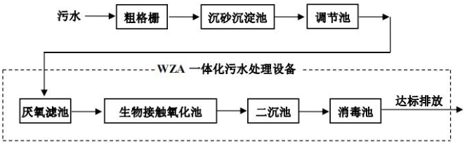  生活污水经2m³/d地埋式一体化生活污水处理装置处理达标后用于厂区绿化，其中冬季排放生活污水约为194m³，配套建设200m³集水池满足冬季储存水要求。  3、声环境影响分析  本项目运营期噪声主要为光伏区逆变器运行时产生的设备噪声。噪声值约65~70dB（A），将箱逆变一体机等设备安装于室内，建筑自身的噪声传输损失值可达20dB（A），隔音效果良好，对噪声具有一定的衰减作用。  采用《环境影响评价技术导则 声环境》（HJ2.4-2021）中噪声预测模式。每个箱变可视为一个点声源，采用处于自由空间的点声源几何发散衰减公式对箱变噪声影响进行预测，具体计算公式如下：  LA（r）＝LWA－20lg（r）-11  式中：LA（r）——距声源r（m）处A声级，dB（A）；  LWA——点声源的A声功率级，dB（A）；  R——声源中心至预测点的距离，m。  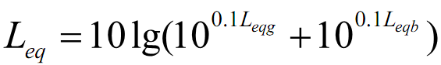  预测点的预测等效声级（eqL）计算公式：  式中：Leqg—建设项目声源在预测点的等效声级贡献值，dB（A）；  Leqb—预测点的背景值，dB（A）。  根据光伏电场的初步布置方案，由单个箱逆变一体机声源声功率级预测正常运行时对周围不同距离处的噪声贡献值和预测值。单个箱逆变一体机运行时在地面不同距离处的噪声值见表4-2。  表4-2 单个箱逆变一体机在地面不同距离处的噪声预测值单位：dB（A）  噪声源 距离  1m 5m 10m 15m 20m 30m 40m 50m  单台箱逆变一体机 65.0 55.2 49.5 44.5 39.5 33.5 32.0 31.0  由预测结果可知，在仅考虑距离衰减、不考虑环境因素衰减常数下，距箱逆变一体机10m处（地面水平距离）的噪声影响值为49.6dB（A），能达到《工业企业厂界环境噪声排放标准》（GB12348-2008）2类标准要求，因此本项目运营期对项目区及周边声环境影响较小。  4、运营期固体废物影响分析  4.1生活垃圾  项目生活垃圾年产生量约为3.6t/a,在厂区设置垃圾桶收集，集中收集后委托奇台县环卫部门清运，禁止在厂区随意丢弃。  4.2废光伏组件  项目光伏系统使用寿命25年，其中组件寿命25年，逆变器寿命25年，电缆使用寿命大于20年，除人为破坏外基本无损坏，为保障太阳能发电站的稳定性，设备厂家对其进行定期检测，对于损坏更换的电池组件以及光伏电池组件使用寿命到期后更换下来的电池组件，根据《国家危险废物名录》(2021年版)，拟建项目所用晶硅电池组件不属于危险废物，场区内部均不设置临时储存点，直接由设备厂家回收。本项目废光伏组件产生量约2t/a，由生产厂商进行更换后回收，不在厂区暂存。  4.3废电池组件  本项目使用储能电池类型为磷酸铁锂电池，单晶双面电池组件首年功率衰减到98%往后各年以0.45%衰减，到第25年功率衰减到87.2%。经查阅《国家危险废物名录》（2021版），本项目运营期产生的废旧电池组件不属于危险废物，产生的废电池组件委托厂家进行回收并置换新电池组件。  4.4废变压油  本项目箱式变压器，仅在检修时会产生废变压器油，一般3-5年检修一次，检修周期较长，类比同类项目，本项目按每3年检修一次计算，废变压器油检修一次产生量约为2.1t，平均年产生量为0.7t/a，事故废油属于HW08类废矿物与含矿物油废物，危废代码为900-220-08，统一收集后，暂存在厂区危废暂存间内，并委托有资质单位定期处置。  根据《国家危险废物名录》（2021年版），废变压器油属危险废物（HW08 900-220-08），其贮存应满足《危险废物贮存污染控制标准》(GB18597-2023)的要求，因该废变压器油由变压器发生事故状态产生，变压器事故油池主要起临时收集贮存作用，后由运维单位及时交由资质单位处置，不外排。环评要求事故油池应设基础防渗措施，事故油池一般要求使用抗渗等级为S6的C30混凝土，防止变压器油污染地下水，事故状态下排放的事故油不会对周围水环境造成污染，对周围环境无不良影响。  本项目危废暂存间严格按《危险废物贮存污染控制标准》（GBl8597-2023）危险废物的其他相关规定进行设计建设，明确防渗措施和渗漏收集措施。对地面防腐防渗，基础防渗层为至少1m厚粘土层（渗透系数≤10-7cm/s）或2mm厚高密度聚乙烯，或至少2mm厚的其他人工材料（渗透系数≤10-10cm/s）。设有围堰、应急事故池等可收集泄露的液态危险废物。  危险废物单独分类收集、存放管理。废变压器油用专用标准铁桶贮存；对危险废物的容器或包装物以及收集、贮存、运输危险废物的设施、场所，必须设置危险废物醒目的警示标志。危险废物盛装容器上粘贴清晰易辨的标签，储罐上应粘贴危险废物标识标签，并注明危险废物的来源、数量等；  对危险废物的出入流动做好记录；不同类危险废物容器之间留有间隔和搬运通道；配备消防设备和报警装置。  对于危险废物的运输要求如下：  ①运输危险废物的运输车辆应按《道路运输危险货物车辆标志》的规定悬挂相应标志。  ②专用车辆应当配备符合有关国家标准以及与所载运的危险货物相适应的应急处理器材和安全防护设备。  ③运输车辆在公路上行驶应持有通行证。其上应证明废物的来源、性质、运往地点，必要时须有单位人员负责押运工作。  ④运输公司应制定详细的运输方案及路线，并制定事故应急预案，配备事故应急及个人防护设备，以保证在收集、运输过程中发生事故时能有效地减少以至防止对环境的污染。  ⑤运输时应采取有效的包装措施，以防止有害成分的泄漏污染。  ⑥运输车辆驾驶员和押运人员需持有“道路危险货物运输资格证”，必须经过危险废物和应急救援方面的培训，包括防火、防泄漏以及应急联络等。  ⑦危险废物禁止混入非危险废物中贮存，禁止与乘客在同一运输工具上载运。  ⑧运输路线尽量避开饮用水源保护区及其他特殊敏感区。  综上，本项目按照《危险废物贮存污染控制标准》（GB18597-2023）相关要求进行建设，危险废物委托有危废处置资质单位进行处置。  本项目固体废物产排污情况见表4-3。  表4-3 本项目固体废物产生及属性判定表  名称 产生量 属性 形态 废物 类别 危废 代码 处理方式  生活垃圾 3.6t/a 生活垃圾 固态 / / 定期由环卫部门运至垃圾场处理  废光伏组件 2t/a 一般固废 / / 由生产厂商进行更换后回收，不在厂区暂存。  废变压器油 0.7t/a 危险固废 液态 HW08 900-220-08 设专用的抽油装置收集到油桶内，收集后立即委托有资质单位处理  废旧电池组件 2t/a 一般固废 / / 委托厂家进行回收并置换新电池组件。  5.运营期生态环境影响分析  运行期对生态环境影响主要表现为光伏板阴影遮挡对植被恢复的影响、对生物多样性的影响以及光伏阵列景观环境影响。  5.1对植物的影响  太阳光是绿色植物进行光合作用的能量源泉，因此光资源的状况不仅限制着地区植物生产力的高低，而且决定了该地生产潜力的上限值。不同植物对光照强度要求不同，喜阴植物（如大部分禾本科植物）随着光照强度增加，光合作用加快，耐阴植物在微弱阳光下即能正常生长发育。很多植物在光照不足的条件下，由于缺乏叶绿素，会出现黄化现象。项目区现有植被较少，设计时已充分考虑光伏阴影影响，因而项目光伏板阴影对区域植物影响较小。  5.2生物多样性影响  工程建成恢复植被后，地表的自然生态系统能连成一片，不会影响生态系统原有的结构和功能，对评价区内的动物、植物种类和数量不会产生明显的影响，对评价区内的生态系统的多样性也不会产生影响。本项目光伏发电单元不可避免地起到一定程度的遮阳作用，从而影响向阳生植物的生长、发育，相反有利于阴生植物的生长。因此，对区域生态环境产生的影响较小，对区域生物多样性也不会产生明显影响。  5.3对景观的影响  项目区域地势平坦。光伏项目建成后，对周围景观有一定的影响，但项目占地面积有限，对项目所在地区整体景观影响有限，改变不了项目区原有景观特性。项目建成后场区形成一个结构合理、系统稳定的生态环境，可改善原来较脆弱的自然环境。另一方面，电站建成后，光伏阵列组合在一起可以构成一个非常美观、独特的人文景观，这种景观具有群体性、可观赏性，为单调的戈壁景观增添了活力，具有明显的社会效益和经济效益。  6环境风险分析  本项目涉及的风险物质主要为变压器油，变压器总含油量约300t，本项目主要事故类型为变压器油泄漏及火灾、爆炸事故，以及由此引发的环境污染事故。因此，与临界量(2500t)的比值Q为0.12小于1，对比《建设项目环境风险评价技术导则》(HJ/T 169-2018)表1，本项目为轻度危害，环境低度敏感区，环境风险潜势为Ⅰ。可知项目环境风险评价工作等级为简单分析。  (1) 火灾、爆炸事故影响分析  变压器油发生火灾、爆炸事故后对环境空气影响的主要污染物为一氧化碳和非甲烷总烃。一氧化碳可在血中与血红蛋白结合从而造成组织缺氧。轻度中毒者出现头痛、头晕、耳鸣、心悸、恶心、呕吐、无力。中度中毒者除上述症状外，还有脉快、烦躁、步态不稳、意识模糊，还有昏迷。重度患者昏迷不醒、瞳孔缩小、肌张力增加，频繁抽搐、大小便失禁等。深度中毒可致死。非甲烷总烃是指存在于环境中除甲烷以外C1～C12碳氢化合物的总称，包括烯烃、芳香烃、炔烃和含氧烃等。其中一些饱和脂肪烃能够对外围神经系统造成永久性损伤，非甲烷总烃的存在有助于形成光化学烟雾。由于变压器油量较小，以及事故发生时及时疏散周围人员并采取其他相关应急处置措施，因此废气对周围环境的影响较小。  (2) 变压器油泄漏影响分析  当变压器油发生泄漏，变压器油则在土壤内部由于重力作用沿垂直方向向地下渗透，排除地质灾害等因素外，变压器油一般情况下不会冒出地表形成地面扩散，由于变压器油黏度和凝固点较高，且流动性较差。
选址  选线  环境  合理  性分  析 | 项目场址选择需考虑城乡规划要求、土地利用类型、项目工艺设计、交通条件、地形地貌、气象条件、地质灾害及环境保护等多项因素。项目在可行性研究阶段，选址按设计规范、防火规范等相关要求进行，与周边环境及配套设施充分做到相容；满足安全、消防及地质灾害等相关要求。  本项目光伏区不涉及自然保护区、世界自然遗产地、风景名胜区、森林公园、地质公园、重要湿地、饮用水水源保护区等重点保护区域内及其他法律法规禁止的区域。项目选址无环境限制因素。项目选址在地势平坦，周围无任何的建筑物，无任何环境敏感点，充分利用了北疆日照充足的条件，根据项目初步设计资料项目区典型年水平太阳辐射量为1525.4kWh/m²，根据国家标准GB/T 31155-2014《太阳能资源等级总辐射》辐射值划分，属于全国太阳能资源B类地区（资源很丰富区）。场址夏季辐射强，冬季辐射弱；正午辐射强，早、晚辐射弱。直射比0.67，属于A级，直接辐射主导。根据现场踏勘，项目区地表植被稀少，植被覆盖度约10%，主要为盐生草等荒漠植被，无保护植被。  本项目所在区域现状为荒漠景观，周围无自然保护区、无受保护的文物古迹，也无居民区等环境敏感保护目标。场址占地远离军事设施、机场及人口密集区，从环保角度考虑，选址较合理。

五、主要生态环境保护措施
施工  期生  态环  境保  护措  施 | 1、施工期生态环境保护措施  1.1生态影响减缓措施  ① 优化施工便道的布设，施工便道应尽量利用已有简易道路进行改扩建从而减少土地的占用。施工便道严格按照批准的路径和路肩宽度施工。施工结束后除了留做今后线路的检修道路外，其余的施工便道应恢复原貌。施工过程中，在施工便道进行洒水作业。施工道路尽量以半挖半填方式施工，减少施工土石方量和弃渣量，从而减少地面扰动面积；  ② 优化临时占地区的选址，临时占地区选址应尽量选择没有植被覆盖的裸 地，对临时占地区采取“永临结合”的方式，尽量减小本工程对占用区植被的影响。施工结束后，应及时对临时占地区域采取平整压实处理，避免水土流失等对植被的破坏；  ③ 严格控制临时占地，尽量不占或少占土地，以减少对植被的损坏。加强对占地区域砾幕层的保护，砾幕层恢复采用先收集－临时存放－施工结束后再覆盖－洒水的方式。禁止人为破坏占地范围以外的植被；  ④ 优化施工时间，施工期应避免在雨季施工，同时减少土石方的开挖，减少施工垃圾量的产生，及时清除多余的土方和石料，减少地面的压占，同时采取护坡、挡土墙等防护措施，避免水土流失；  ⑤ 加强施工监理，施工活动要保证在征地红线范围内进行，禁止施工人员越线施工；  ⑥ 严格控制施工作业范围、尽量选择较为平坦的场地作为临时施工场地，避免大量的土石方开挖，合理堆放施工材料及土方料等，施工后及时清理施工现场，使临时占地恢复原有功能；  ⑦ 临时堆土按照施工要求，堆放在周边；土方分层堆放，熟土和生土分开，回填时，先填生土，再填熟土；堆土加盖防尘网，避免大风扬尘和雨水冲刷；  ⑧ 施工结束后对临时性占地及时进行迹地恢复，及时清理建筑垃圾、恢复地表状态及土地使用功能，使恢复后的景观与周围自然景观保持一致。  1.2植物保护措施  ① 合理规划、设计施工便道及场地，机械施工便道宽度不得大于3m，人抬施工便道宽度不得大于1m，并要求各种机械和车辆固定行车路线，不能随意下道行驶或另开辟便道，以保证周围地表和植被不受破坏；  ② 材料运输过程中对施工道路及人抬道路进行合理的选择，施工运输道路一般为单行道，尽量避免过多扰动原地貌，避免在植被完好的地段进行道路修筑工作。对原料和建材，选择合适的位置进行堆放，减少场地的占用；  ③ 施工时应在工期安排上合理有序，尽量减少对地表和植被的破坏，除施工必须不得不铲除或碾压植被外，不允许以其它任何理由铲除植被，以减少对生态环境的破坏；  ④ 基础开挖时要将表层熟土分装在编织袋内，堆放在临时堆土场的周围，用于施工结束后基坑回填，临时堆土采取四周拦挡、上铺下盖的措施，回填后及时整平。施工中要严格控制临时占地，减少破坏原地貌、植被的面积；  ⑤ 开挖尽量保持坑壁成型完好，并做好临时堆土的挡护及苫盖，基础坑开挖好后应尽快浇筑混凝土；  ⑥ 严格控制施工范围，应尽量控制作业面，施工后期对各类施工临时占地予以土地整治，植被自然恢复；  ⑦ 在工程设计及施工过程中应尽量避开野生植被较丰富的区域；基础和临时道路施工过程中尽量避开植被分布区域。建设单位对破坏的区域需进行生态恢复、生态补偿；  ⑧ 施工结束后，及时对施工场地进行平整，以便后期自然恢复。并按相关规定对植被损失进行生态经济补偿。  1.3动物保护措施  ① 线路施工前对施工人员进行宣传和教育，严禁发生捕捉伤害野生动物的行为，提高保护野生动的意识；  ② 选用低噪声的施工设备及工艺，施工活动主要集中在白天进行，在施工过程中若发现野生动物的活动处，应进行避让和保护，以防影响野生动物的栖息，同时要杜绝施工人员捕杀野生动物；  ③ 施工期如发现保护动物应采取妥善措施进行保护，不得杀害和损伤保护动物。对受伤的动物应及时联系野生动物保护部门，及时救治。  1.4水土保持措施  随着施工场地、线路等工程开挖、填方、平整，原有的表土层收到破坏，土壤松动，或者施工过程中由于挖方及填方过程中形成的土堆不及时清理，遇到较大风速时，易发生水土流失。防治措施如下：  ①严格控制施工区域，合理安排施工期，尽量缩短施工期，以减轻施工可能带来的生态环境影响；  ②及时对回填土方进行覆盖。做好士石方、砂料等的平衡工作，开挖的土方尽量作为施工场地平整回填之用；  ③项目环境施工分期分区进行，以缩短单项工期，开挖裸露面，要有防止措施，尽量缩短暴露时间，以减少水土流失。  1.5防沙治沙措施  本次评价要求建设单位严格按照《中华人民共和国防沙治沙法》及《关于加强沙区建设项目环境影响评价工作的通知》（新环环评发〔2020〕138号）中的有关规定，执行以下防沙治沙措施：  ① 施工中应加强施工管理，尽量缩小施工范围，各种施工活动应严格控制在施工区域内，将临时占地面积控制在最低限度，以免造成土壤与植被的大面积破坏，而使本来就脆弱的生态系统受到威胁；  ② 控制挖方时间，在大风天气禁止挖方作业，对于施工破坏区施工完毕要及时平整土地，洒水降尘，以防止发生新的土壤侵蚀；  ③ 加强施工组织管理，提高施工机械化，缩短施工工期，临时占地尽早恢复原地貌；  ④ 桩基开挖土方堆放在桩基旁，采用毡布覆盖，防止起尘；  ⑤ 制定建设期环保规章制度，加强施工人员环保意识。  2、施工期扬尘防治措施  （1）施工单位在场内转运土石方、拆除临时设施等构筑物时必须科学、合理地设置转运路线，绘制车辆运行平面图，采用有效的洒水降尘措施；  （2）四级以上大风天气或发布空气质量预警时，严禁进行土方开挖、回填等可能产生扬尘的施工，同时覆网防尘；  - 对易起尘的临时堆土、运输过程中的土石方等采取密闭式防尘布（网）进行苫盖，施工面集中且有条件的地方宜采取洒水降水等有效措施，减少易造成大气污染的施工作业；  （4）车辆运输散体材料和废弃物时，必须100%进行密闭，避免沿途漏撒。车辆进出施工场地应100%进行覆盖冲洗，以确保扬尘不扩散；  （5）施工现场禁止搅拌混凝土、沙浆。水泥、石灰粉等建筑材料应存放在库房内或者严密遮盖。沙、石、土方等散体材料应集中堆放且应100%进行覆盖。场内装卸、搬倒物料应遮盖、封闭或洒水，不得凌空抛掷、抛撒；  （6）对施工车辆实行限速行驶，车辆行驶的路面实施洒水抑尘，对车辆实施清洁、冲洗轮胎；  （7）加强对机械、车辆的维修保养，禁止施工机械超负荷工作，减少烟度和颗粒物排放；  （8）施工单位应建立健全的工地保洁制度，设置清扫、洒水设备和各种防护设施；土堆、料堆要有遮盖，施工过程堆放的渣土必须有防尘措施并及时清运；  （9）加强对施工人员的环保教育，提高全体施工人员的环保意识，坚持文明施工、科学施工，减少施工期的大气污染。  3、施工期废水防治措施  （1）施工废水主要来源于混凝土养护和施工机械及运输车辆冲洗等，该部分废水中主要污染物为 SS，不含其他有毒有害物质，采用沉淀池进行澄清处理后贮存，用于施工场地、道路洒水降尘；  （2）施工废水生活污水排入防渗沉淀池，定期拉运至奇台县污水处理厂处理。奇台县污水处理厂于2015年建设，其设计规模为5万m³/d，先期处理规模达到2.5万m³/d。污水处理厂工艺为“氧化沟生化段+MBR膜生物反应器”。污水处理厂出口废水排放执行《城镇污水处理厂污染物排放标准》(GB18918-2002）一级 A标准，达标尾水通过管道排入北部沙漠用于生态林建设，冬季贮存于沙漠地带的中水库。目前，该污水处理厂运行状况良好，出水水质达标。本项目废水排水水质符合奇台县污水处理厂纳污标准《污水综合排放标准》（GB8978-1996）三级。本项目日排水量为24m³/d，符合奇台县城污水处理厂处理负荷。因此，本项目排水方案可行。  4、施工期噪声防治措施  施工单位应合理安排施工时间，原则上禁止夜间施工，确需要夜间施工的，按国家有关规定到当地环境保护行政主管部门办理夜间施工许可手续。施工噪声对环境的不利影响是短期的行为，随着施工结束，施工噪声的影响将结束，但仍需要采取相应的减缓措施。本工程可采用的措施如下：  （1）施工尽量采用低噪声设备，并加强维修保养；  （2）避免深夜运输，禁止夜间高噪声机械施工；  （3）应对车辆行驶时间、行驶路线进行严格控制和管理，注意避开噪声敏感时段，文明行车；  （4）为降低施工噪声对施工人员的影响程度，对从事高噪声机械作业的现场施工人员应加强个人防护，配备必要的噪声防护物品；  （5）对施工人员进场进行文明施工教育，施工时材料不准从车上往下扔，材料堆放不发生大的噪声；  （6）加强非道路移动机械的噪声控制。禁止擅自拆除弃用非道路移动机械的消声、隔声和吸声装置，加强对噪声控制装置的维护保养；  （7）避免在同一地点安排大量动力机械设备，以避免局部声级过高。  5、施工期固体废物防治措施  施工期固体废物主要来源于建筑垃圾、弃土渣和施工人员生活垃圾等。如不妥善处理，及时清运，对周围环境也会造成一定的影响。为了控制施工期产生的固废对环境的污染，减少堆放和运输过程中对环境的影响，建议采取如下措施：  （1）施工临时土方全部用于场地平整；  （2）及时清理施工建筑垃圾，能回收利用的交由废品收购站回收，不能回收利用的运至当地建筑垃圾处置场进行处置，不得随地倾倒；  （3）施工人员日常生活垃圾集中堆放，定期运至当地环卫部门指定的垃圾填埋场处置。
运营  期生  态环  境保  护措  施 | 1、运营期生态环境保护措施  （1）植被保护措施  ①植被修复原则  保护原有生态系统的原则：项目区土地类型为荒漠戈壁，植被覆盖度低。本工程建设不可避免的会破坏评价区生态系统结构及功能。因此在生态修复过程中，必须尽量保护施工占地区域原有体系的生态环境，尽量发展以当地优势植被为主体的生态系统。  保护生物多样性的原则：植被修复措施不仅考虑植被覆盖率，而且需要在利用当地原有物种的情况下，尽量使物种多样化，避免单一。在保证物种多样性的前提下，防止外来入侵物种的扩散。  ②植被恢复方案：为减缓工程建设对施工迹地区植被的影响，施工结束后应严格落实水土保持措施，根据植被情况和地质地貌情况等实行不同的恢复方案，主要方案是施工结束后进行土地整治并播散当地优势物种草籽。光伏发电系统支架下有选择的种植喜阴植物，防止生物量减少。  （2）动物保护措施  ①除必要的照明外，减少夜间灯光投射，减少对兽类惊扰影响；  ②防火、禁猎，保护周边植被，保护动物的生存环境。  2、运营期噪声防治措施  本项目在选购设备时，选用低噪声设备，变压器符合噪声要求的合格设备，加强运行期机械维护和管理工作，减少相关机械因素产生的噪声；定期对设备进行维护，保证设备正常运行。本项目区较为空旷，噪声源经过建筑物的隔声降噪处理及距离衰减后，届时厂界噪声可满足《工业企业厂界环境噪声排放标准》（GB12348-2008）的2类标准，对区域声环境影响较小。  3、运营期废水防治措施  本工程排水系统经地埋式一体化污水处理设施处理达到排放标准后，排入200m³蓄水池。夏季可将蓄水池内的水采用移动式潜水泵抽出用于绿化，冬季将处理过的水储存于蓄水池内。  厂区生活污水处理工艺流程图如下  4、运营期固体废物防治措施  4.1生活垃圾  项目生活垃圾年产生量约为3.6t/a,在厂区设置垃圾桶收集，集中收集后委托奇台县环卫部门清运，禁止在厂区随意丢弃。  4.2废光伏组件  直接由设备厂家回收。本项目废光伏组件产生量约2t/a，由生产厂商进行更换后回收，不在厂区暂存。  4.3废电池组件  本项目运营期产生的废旧电池组件不属于危险废物，产生的废电池组件委托厂家进行回收并置换新电池组件。  4.4废变压油  本项目箱式变压器，仅在检修时会产生废变压器油，一般3-5年检修一次，检修周期较长，类比同类项目，本项目按每3年检修一次计算，废变压器油检修一次产生量约为2.1t，平均年产生量为0.7t/a，事故废油属于HW08类废矿物与含矿物油废物，危废代码为900-220-08，统一收集后，暂存在厂区危废暂存间内，并委托有资质单位定期处置。  （1）危废在暂存期间必须严格按照《危险废物贮存污染控制标准》（GB18597-2023）有关规定执行，将危险废物通过专用容器分类收集，贴上危险废物的标签，于项目所设置的危险废物暂存间内独立存放。危险废物收集容器材质和衬里必须与危险废物相容，危险废物暂存库地面要求渗透系数应满足≤1×10-10cm/s。危废应填写《危险废弃物贮存环节记录表》，严格按照《危险废物贮存污染控制标准》（GB18597-2023）要求执行。按照危险废物特性分类进行收集，按种类分别存放，且不同废物间有明显间隔。  （2）运营期危险废物运输和转移  对于危险废物的运输和转移，应根据《危险废物收集、贮存 运输技术规范》（HJ 2025-2012）等要求做到以下几点：  ①对承运人或者接受人的主体资格和技术能力进行核实，依法签订书面合同，并在合同中约定运输、贮存、利用、处置危险废物的污染防治要求及相关责任。  ②制定危险废物管理计划，明确拟转移危险废物的种类、重量（数量）和流向等信息。  ③建立危险废物管理台账，对转移的危险废物进行计量称重，如实记录、妥善保管转移危险废物的种类、重量（数量）和接受人等相关信息。  ④填写、运行危险废物转移联单，在危险废物转移联单中如实填写移出人、承运人、接受人信息，转移危险废物的种类、重量（数量）、危险特性等信息，以及突发环境事件的防范措施等。  ⑤及时核实接受人贮存、利用或者处置相关危险废物情况。  （3）运营期固体废物的贮存  ①本项目危废暂存间严格按《危险废物贮存污染控制标准》（GBl8597-2023）危险废物的其他相关规定进行设计建设，做到“四防”（防风、防雨、防晒、防渗漏），明确防渗措施和渗漏收集措施。对地面防腐防渗，基础防渗层为至少1m厚粘土层（渗透系数≤10-7cm/s）或2mm厚高密度聚乙烯，或至少2mm厚的其他人工材料（渗透系数≤10-10cm/s）。设有围堰、应急事故池等可收集泄露的液态危险废物。  ②危险废物单独分类收集、存放管理。对危险废物的容器或包装物以及收集、贮存、运输危险废物的设施、场所，必须设置危险废物醒目的警示标志。危险废物盛装容器上粘贴清晰易辨的标签，储罐上应粘贴危险废物标识标签，并注明危险废物的来源、数量等；  ③对危险废物的出入流动做好记录；  ④不同类危险废物容器之间留有间隔和搬运通道；  ⑤配备消防设备和报警装置。  ⑥项目危废间应根据《环境保护图形标志固体废物贮存（处置）场》中有关规定，设置国家环保局统一制作的环境保护图形标志牌。  4.5运营期固体废物的防渗措施  为了进一步降低废液渗入地下对地下水及土壤产生影响，建议建设单位采取下列措施：  （1）制定危险废物贮存库定期巡检制度，每天由专人负责对危险废物包装桶进行检查，如果发现有泄漏情况，立即报告相关领导，更换新的包装桶。  （2）源头控制措施：项目危险废物的装卸、暂存过程中，检查收集桶密封情况，防止危险废物跑、冒、滴、漏。  （3）地面防渗措施：地面涂刷环氧树脂漆，防止少量固态或液态废物遗撒地面，短期不会渗透腐蚀地面，可用沙土、抹布吸附处理。定期检查，防止危险废物的跑、冒、滴、漏，将污染物的环境风险事故降到最低。  （4）加强厂内危险废物管理、环境风险事故处置能力，及时清运危险废物，缩短危险废物厂内储存时间。  （5）分区防控措施  为防止贮存过程中跑、冒、滴、漏的物料腐蚀地面，污染物入渗污染地下水，应对危废间进行分区防渗处理。具体如下。  ①根据污染区通过各种途径可能进入地下水环境的各种有毒有害原辅材料、产品的泄漏量及其他各类污染物的性质、产生和排放量，将危废间进一步分为重点污染防治区；  ②重点污染防治区参照《危险废物填埋污染控制标准》制定防渗设计方案。本项目危险废物暂存间地面防渗情况详见表5-1。  表5-1 防渗措施一览表  名称 范围 防渗要求  重点防渗区 危险废物贮存区域地面、墙裙、装卸区、事故收集池、导流沟等 混凝土防渗，渗透系数≤10-10cm/s  防渗设计要求：  ①整个贮存区采用10cm粘土铺底、上铺15~20cm的水泥进行硬化、再铺环氧树脂地坪，防渗层渗透系数≤10-10cm/s，场区地面设计一定的坡度，坡向应急收集池。  ②危险废物泄漏采用工程设置的应急收集池进行收集。  ③应急收集池进行防渗、防腐处理，池底部及四壁做好防渗处理，防渗层渗漏系数均小于10-10cm/s。  综上所述，项目固体废弃物处理符合《一般工业固体废物贮存和填埋污染控制标准》（GB18599--2020）和《危险废物贮存污染控制标准》（GB18597－2023）的标准要求，对周围环境影响较小。  5.运营期光污染防治措施  本项目组件最外层均为特种钢化玻璃，除具有坚固、耐风霜雨雪、能经受砂砾冰雹的冲击等优点外，其吸光率极高，可达 98%以上。根据现行国家标准《玻璃幕墙光学性能》（GB/T18091-2000）相关规定，在城市主干道、立交桥、高架桥两侧设立的玻璃幕墙，应采用反射比小于0.16的低辐射玻璃。依据此标准，光伏阵列的反射光极少，根据调查，本项目周边5km范围内无交通要道，不会影响交通安全。项目不会对周边环境产生严重干扰，不会影响交通安全。另外，建议建设单位于进入本项目进站道路入口处架设警示牌，提醒驾驶人员减速慢行，防止受到反射光的影响而造成交通事故。  6环境风险分析  6.1火灾、爆炸事故影响分析  变压器油发生火灾、爆炸事故后对环境空气影响的主要污染物为一氧化碳和非甲烷总烃。一氧化碳可在血中与血红蛋白结合从而造成组织缺氧，轻度中毒者出现头痛、头晕、耳鸣、心悸、恶心、呕吐、无力；中度中毒者除上述症状外，还有脉快、烦躁、步态不稳、意识模糊、昏迷；重度患者昏迷不醒、瞳孔缩小、肌张力增加，频繁抽搐、大小便失禁等；深度中毒可致死。非甲烷总烃是指存在于环境中除甲烷以外C₁～C₁₂碳氢化合物的总称，包括烯烃、芳香烃、炔烃和含氧烃等，其中一些饱和脂肪烃能够对外围神经系统造成永久性损伤，非甲烷总烃的存在有助于形成光化学烟雾。  由于变压器油量较小，以及事故发生时及时疏散周围人员并采取其他相关应急处置措施，因此废气对周围环境的影响较小。  6.2变压器油泄露影响分析  光伏电站运营期正常情况下，变压器无漏油产生，事故时排出的油流入事故油池，然后将收集的废变压器油暂存于专用容器内，委托有资质单位处理，不外排。当变压器油发生泄露，变压器油则在土壤内部由于重力作用沿垂直方向向地下渗透，排除地质灾害等因素外，变压器油一般情况下不会冒出地表形成地面扩散。由于变压器油黏度和凝固点较高，且流动性较差，加上土壤对变压器油具有很强的截流能力，因此泄露的变压器油很难向土壤深层迁移。此时影响变压器油污染范围的因素有泄露量、存留时间及环境温度等。  泄露变压器油对土壤理化性质的影响可以用pH值、总盐量、总碱度等三项指标来说明。据已有的试验和监测资料表明，受到污染的农田和正常农田土壤中的pH值、总盐量、总碱度无明显的差别，即变压器油污染对土壤的理化性质的影响不大，但由于变压器油是粘稠大分子物质，覆盖表土或渗入土壤后，将堵塞土壤孔隙，使土壤板结，通透性变差，从而造成土壤长期处于缺氧还原状态，土壤养分释放慢，不能满足作物生长发育的需要而致其死亡。  此外，变压器油一旦泄露进入地下水，会导致地下水中石油类含量严重超标，水质破坏，将使地下水产生严重异味，并具有较强的致畸致癌性，根本无法饮用。  一般情况下，发生事故而泄露于地表的变压器油数量有限，并积极实施紧急预案，处理得当对周围环境影响可得到有效的控制。  6.3环境风险防范措施  由于环境风险具有突发性和破坏性（有时体现为灾难性）的特点，所以必须采取有效措施加以防范，加强控制和管理，杜绝、减轻和避免环境风险。  (1)防火  ①制定安全生产方针、政策、计划和各种规范，完善安全管理制度和安全操作规程，建立健全环境管理体系和监测体系，完善各种规章制度标准；  ②道路采用混凝土路面，路面宽度设计保证消防车辆顺利通过。通往进站主干道路两侧增设人行道。  ③在电缆沟工程中的工艺路线设计过程中，考虑相应的技术及安全要求，防止人为因素造成火灾发生。  ④在各电器控制装置设计中，有火灾危险的场所设置事故照明设施，对防雷建构筑物采取相应的避雷措施防击雷电引发的火灾；按规范要求对有防火防爆要求的生产场所配置相应的电气设备和灯具，并在重要场所设置火灾报警装置。  ⑤各防火分区及各主要控制室墙体均采用非燃烧体材料，各重要防火区隔墙门采用防火门。  ⑥建立施工质量保证体系，加强监理和检验手段，提高施工检验人员的水平，确保施工质量；  ⑦操作人员管每周应进行安全活动，提高职工的安全意识，识别事故发生前的异常状态，并采取相应的措施；  ⑧在项目投产运行前，应制定出正常、异常或紧急状态下的操作手册和维修手册，并对操作、维修人员进行培训，持证上岗，避免因严重操作失误而造成的事故；  6.4环境风险管理要求  （1）建立台账，转入及转出（处置、自利用）需要填写危废种类、数量、时间及负责人员姓名。  （2）针对本项目产生的危废，环评要求严格按照《危险废物贮存污染控制标准》（GB18597-2023）相关要求对其进行贮存及转移运输。  （3）重大事故时泄露的变压器油以及受污染的土壤需尽快清理完成，防止污染地下水。同时建议更新新鲜土壤，并大量培养植被，不仅能做到对生态的修复，植被可以增加土壤中的有机质含量，促进土壤的恢复。  综上分析项目风险事故可控，通过设变压器油泄漏事故池，并防渗处理，不会对周边土壤及地下水产生影响。  7.运营期环境保护措施及预期效果  运营期主要环境保护措施及预期效果详见表5-2。  表5-2 运营期环境保护措施及预期效果一览表  序号 生态保护措施要求 实施部位 实施时间 责任主体 实施保障 实施效果  1 在基础施工完毕后，应按设计要求立即对基础周边开挖部分进行平整夯实；施工结束后，及时清理施工现场 项目区域 运营期 建设单位 ①建立环境管理机构，配备专职或兼职环保管理人员； ②制定相关方环境管理条例、质量管理、环境监理制度； 建设项目对周边生态环境影响可得到有效减缓。  2 进行临时占地时的迹地恢复 恢复原有地貌和生态现状  3 生活污水经地埋式一体化污水处理设备处理后冬储夏灌 达标后用于厂区绿化  4 选用低噪声设备，加强设备日常保养和维护 运行时厂界声环境符合《声环境质量标准》(GB3096-2008)中的2类标准。 /  5 生活垃圾集中收集，由环卫部门清运；废光伏组件由生产厂商进行更换后回收，不在厂区暂存。废电池组件委托厂家进行回收并置换新电池组件。危险废物废变压器油暂存危废间，委托有资质单位处置 项目固体废弃物处理符合《一般工业固体废物贮存和填埋污染控制标准》（GB18599--2020）和《危险废物贮存污染控制标准》（GB18597－2023）的标准要求
其他 | 1、环境管理  （1）环境管理机构  建设单位或运行单位在管理机构内配备必要的专职或兼职人员，负责环境保护管理工作。  （2）施工期环境管理  根据《中华人民共和国环境保护法》和《建设项目环境保护管理条例》，建设单位必须把环境保护工作纳入计划，建立环境保护责任制度，采取有效措施，防治环境破坏。 在施工设计文件中详细说明施工期应注意的环境保护问题，严格要求施工单位按照设计文件施工，特别是按照环保设计要求施工。环境监理人员对施工中的每一道工序都应该严格检查是否满足环保要求，并不定期对施工点进行抽查。建设期环境保护管理的职责和任务如下：  ①贯彻执行国家的各项环境保护方针、政策法规和章制度。  ②制定本工程施工期的环境保护计划，负责工程施工过程中各项环境保护措施实施的监督和日常管理。  ③收集、整理推广和实施工程建设中各项环境保护的先进工作经验技术。  ④组织和开展对施工人员进行活动中应遵循的环保法规、知识培训，提高全体员工文明施工的认识。  ⑤负责日常施工活动中的环境监理，做好工程用地区域的环境特征调查，对于环境保护目标要做到心中有数。  ⑥在施工计划中应适当计划设备运输道路，以避免影响当地居民生活，施工中应考虑保护生态和避免水土流失，合理组织施工以减少占用临时施工用地。  ⑦做好施工中各种环境问题的收集、记录、建档和处理工作。  ⑧监督施工单位，使施工工作完成后的土地恢复和补偿，水保设施、环保设施等各项保护工程同时完成。  ⑨工程竣工后，将各项环保措施落实完成情况上报当地生态环境主管部门和水保主管部门。  （2）运营期环境管理  根据项目的环境特点，建设单位宜配备相应的环境管理人员。环保管理人员应在各自的岗位责任制中明确所负的环保责任。监督国家法规、条例的贯彻执行情况，制订和贯彻环保管理制度，监控本工程主要污染源，对各部门、操作岗位进行环境保护监督和考核。  ①制定和实施各项环境管理计划。  ②建立噪声环境监测、生态环境现状数据档案，并定期向当地生态环境行政主管部门申报。  ③掌握项目所在地周围的环境特征和环境保护目标情况。建立环境管理和环境监测技术文件，做好记录、建档工作。  ④检查治理设施运行情况，及时处理出现的问题，保证治理设施的正常运行。  ⑤不定期地进行巡查，特别是各环境保护对象，保护生态环境不被破坏，保证保护生态与工程运行相协调。  ⑥协调配合上级生态环境主管部门所进行的环境调查，生态调查等活动。  2、环境监测计划  为了有效监控建设项目对环境的影响，应建立环境监测制度，定期委托当地有资质的环境监测单位展开污染源及环境监测，以便及时掌握产排污规律，加强污染治理。  项目建成后污染源监测委托有资质单位承担，项目监测计划见下表。  表 5-3 环境监测内容及计划  序号 监测内容 监测因子、频率 监测点位  1 生态环境质量监控 草场植被 调查项目：植被类型、植物的种类、组成、高度、盖度、产量 调查频率：1次/年 进站道路两侧等布设调查点  生物多样性 调查项目：物种数 调查频率：1次/年 进站道路沿线  2 声环境质量监测 监测项目：厂界噪声 监测频率：1次/季度，昼、夜各一次 厂界四周各布设一个监测点；
环保投资 | 本工程总投资427152.99万元，其中环保投资约328万元，环保投资占总投资额的0.073%。环保投资明细见表5-4。  表5-4 环保投资估算一览表  项目 污染控制类型 控制措施 投资（万元）  施工期  废气 施工扬尘 场地洒水降尘、运输车辆遮盖篷布等 50  废水 施工废水 设置临时沉砂池，沉淀后回用 3  生活污水 设置临沉淀池收集生活污水，定期清理后拉运至奇台县污水处理厂处理 10  固体废物 生活垃圾 生活垃圾集中收集垃圾设施中，定期清运至奇台县垃圾填埋场 5  运营期  噪声 噪声 基础减振，加强运行管理 15  固体废物 废光伏组件 废电气组件由厂家更换回收，不在厂区暂存 /  废变压器油 统一收集，暂存于厂区危废暂存间内，定期委托有资质单位处置 10  风险 变压油泄露 变压器油泄露风险通过修建事故油池 5  生态 施工时将剥离的表土集中存放，施工结束后，对施工场地进行全面平整，同时，施工区域采取恢复植被 230  合计 328

六、生态环境保护措施监督检查清单
内容  要素 | 施工期 |  | 运营期
 | 环境保护措施 | 验收要求 | 环境保护措施 | 验收要求
陆生生态 | 尽量减少占地、控制施工范围、减少扰动面积，作业区四周设置彩带控制作业范围；减少地表开挖裸露时间、避开雨季及大风天气施工及时进行迹地恢复等；施工结束对施工临时占地进行迹地恢复，及时清理建筑垃圾、恢复地表状态及土地使用功能。 | 避免因本项目的建设造成区域植被破坏，水土流失。 | 按照相关技术要求进行临时占地的植被恢复和重建，尽可能早地恢复遭受破坏地段的自然生境。 | 本项目对周边生态环境影响可得到有效减  缓。
水生生态 | / | / | / | /
地表水环境 | 施工废水采用沉淀池沉淀处理后，用于施工场地、道路洒水降尘。施工人员生活污水沉淀池收集后由吸污车拉运至奇台县污水处理厂。 | 废水合理处置。 | 擦拭废水沿板面直接落入光伏组件下方的绿地，用于植被浇灌。生活污水经地埋式一体化污水处理设施处理后冬季贮存，夏季用于厂区绿化 | 生活污水不外排
地下水及土壤环境 | / | / | / | /
声环境 | 采用低噪声设备，加强维护保养，严格操作规程 | 满足《建筑施工场界环境噪声排放标准》（GB12523-2011） | 采用低噪设备、距离衰减 | 满足《工业企业厂界环境噪声排放标准》（GB12348-2008）2类标准
振动 | / | / | / | /
大气环境 | 道路及施工面洒水降尘，物料运输篷布遮盖，土石方采用防尘布（网）苫盖，禁止焚烧可燃垃圾。 | 大气环境质量不因本项目的建设而降低。 | / | /
固体废物 | 生活垃圾运至就近垃圾转运站处置；施工土方回填、护坡、平整及迹地恢复；施工建筑垃圾，能回收利用的交由废品收购站回收，不能回收利用的运至当地建筑垃圾处置场进行处置。 | 施工现场无遗留固体废弃物。 | 废光伏组件由生产厂商进行更换后回收，不在厂区暂存。废电池组件委托厂家进行回收并置换新电池组件。废变压器油危废暂存间暂存，交有资质单位处置。 | 符合《一般工业固体废物贮存和填埋污染控制标准》（GB18599--2020）和《危险废物贮存污染控制标准》（GB18597－2023）的标准要求
电磁环境 | / | / | / | /
环境风险 | / | / | 设置事故油池，事故废油交有资质单位处置 | 事故废油不外排
环境监测 | / | / | 按监测计划进行环境监测。 | 委托有资质的单位开展监测或自行监测，确保声环境满足监测计划要求。
其他 | / | / | 竣工后应及时验收。 | 竣工后应及时组织开展自主验收。

七、结论
项目建设符合国家产业政策及相关规划要求，选址合理，项目周边无明显环境制约因素，符合本项目所在区域“三线一单”管控要求。在严格落实本环评提出的环保措施的前提下，项目排放的各类污染物对区域环境影响不大，生态环境影响可接受。因此，本项目的建设从环保角度上分析是可行的。

附图：
附图1：项目地理位置图
附图2：项目平面布置图
附图3：项目在新疆主体功能区划的位置图
附图4：项目在新疆生态功能区划的位置图
附图5：项目在昌吉州“三线一单”生态环境分区管控单元的位置图
附图6：项目评价区域植被类型图
附图7：项目评价区域土地利用现状图
附图8：项目评价区域土壤类型图

附件：
附件1：委托书
附件2：项目备案
附件3：营业执照

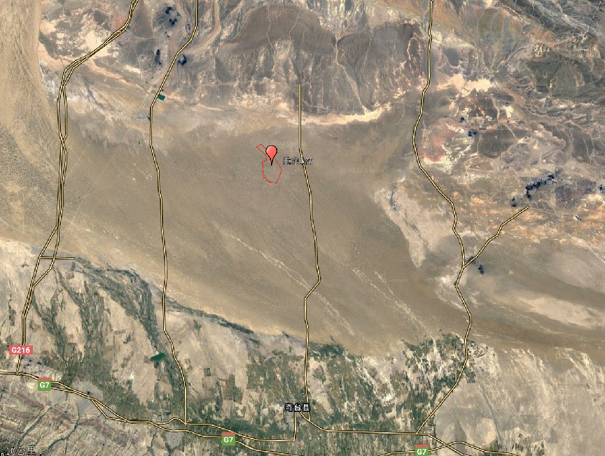附图1 项目地理位置图
本项目所在地
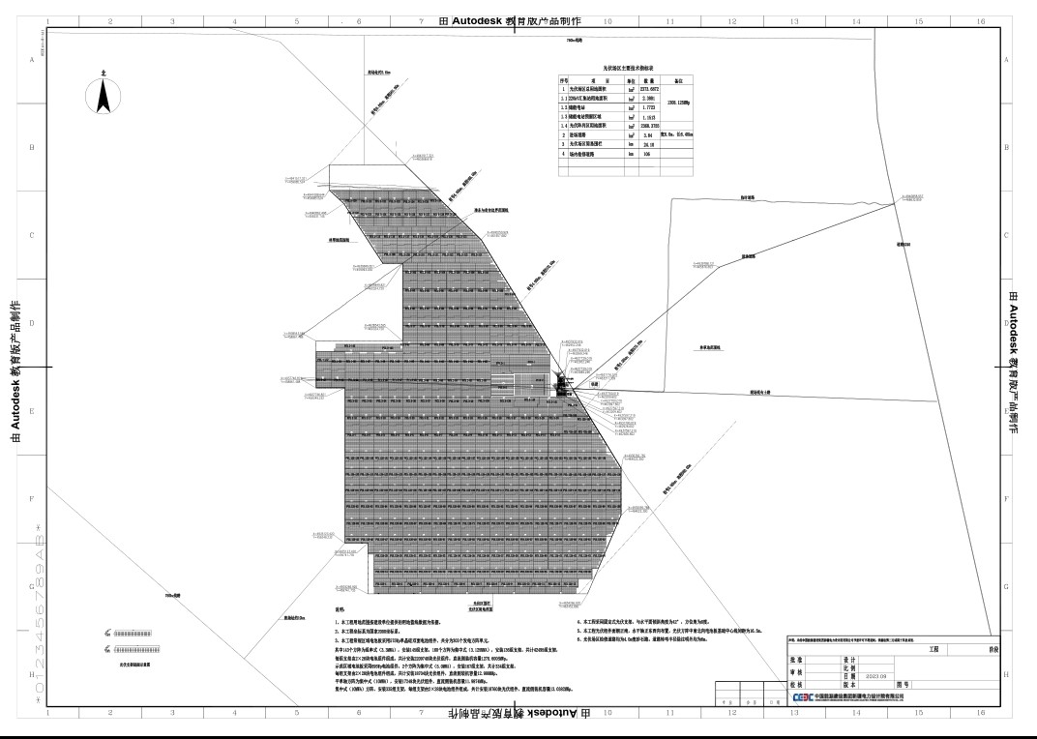
附图2 项目平面布置图

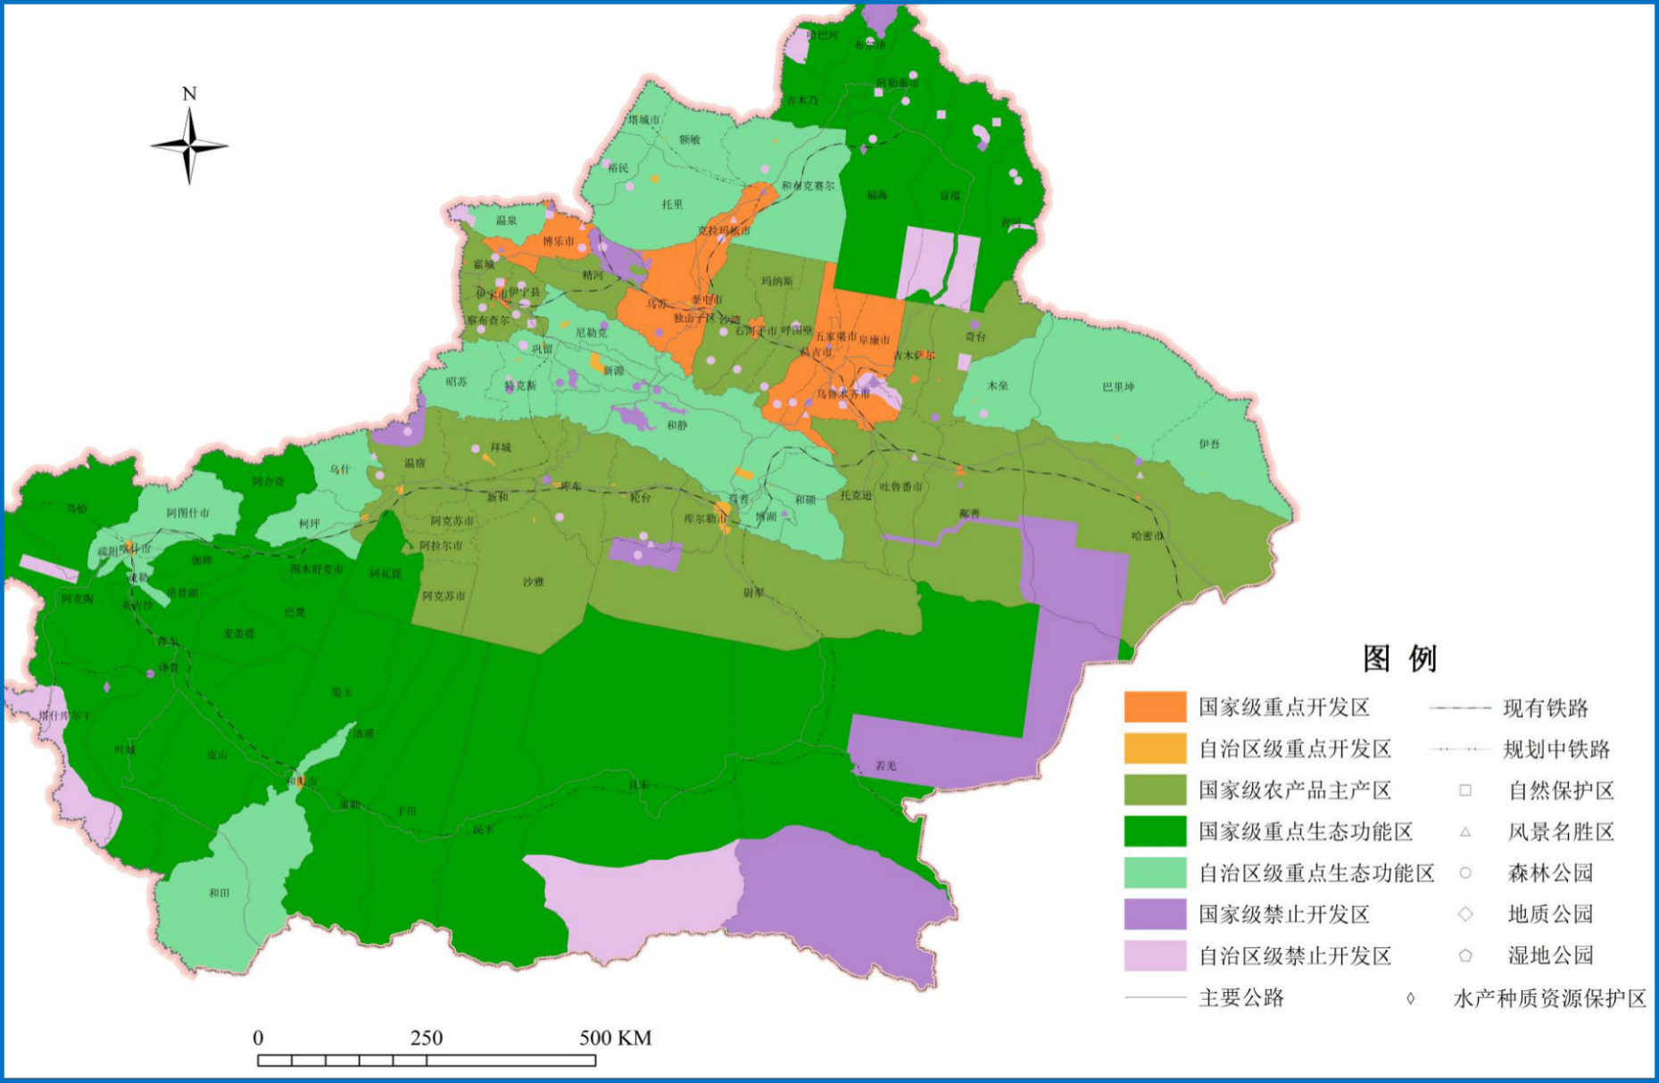
本项目位置
附图3 项目在新疆主体功能区划的位置图

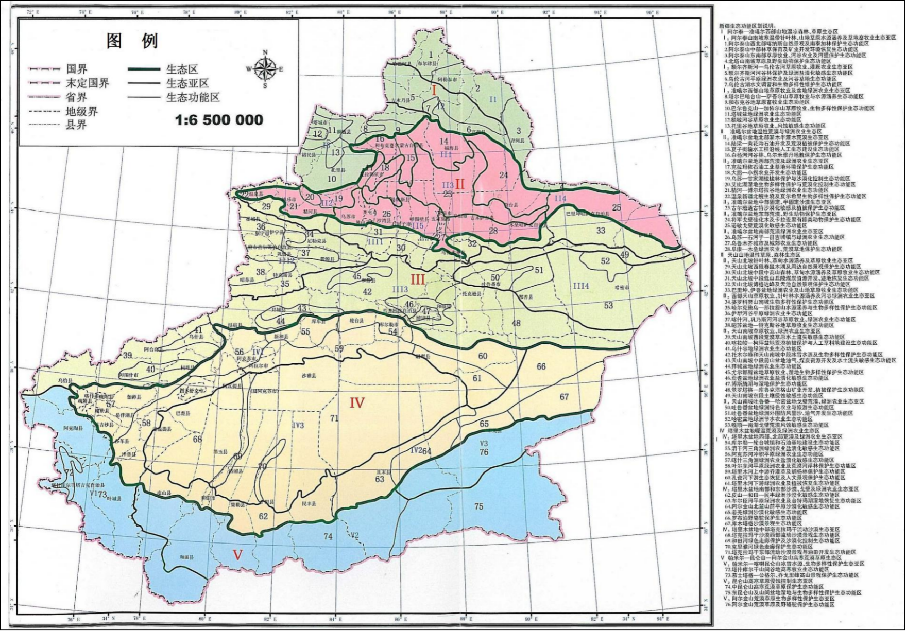
本项目位置
附图4 项目在新疆生态功能区划的位置图
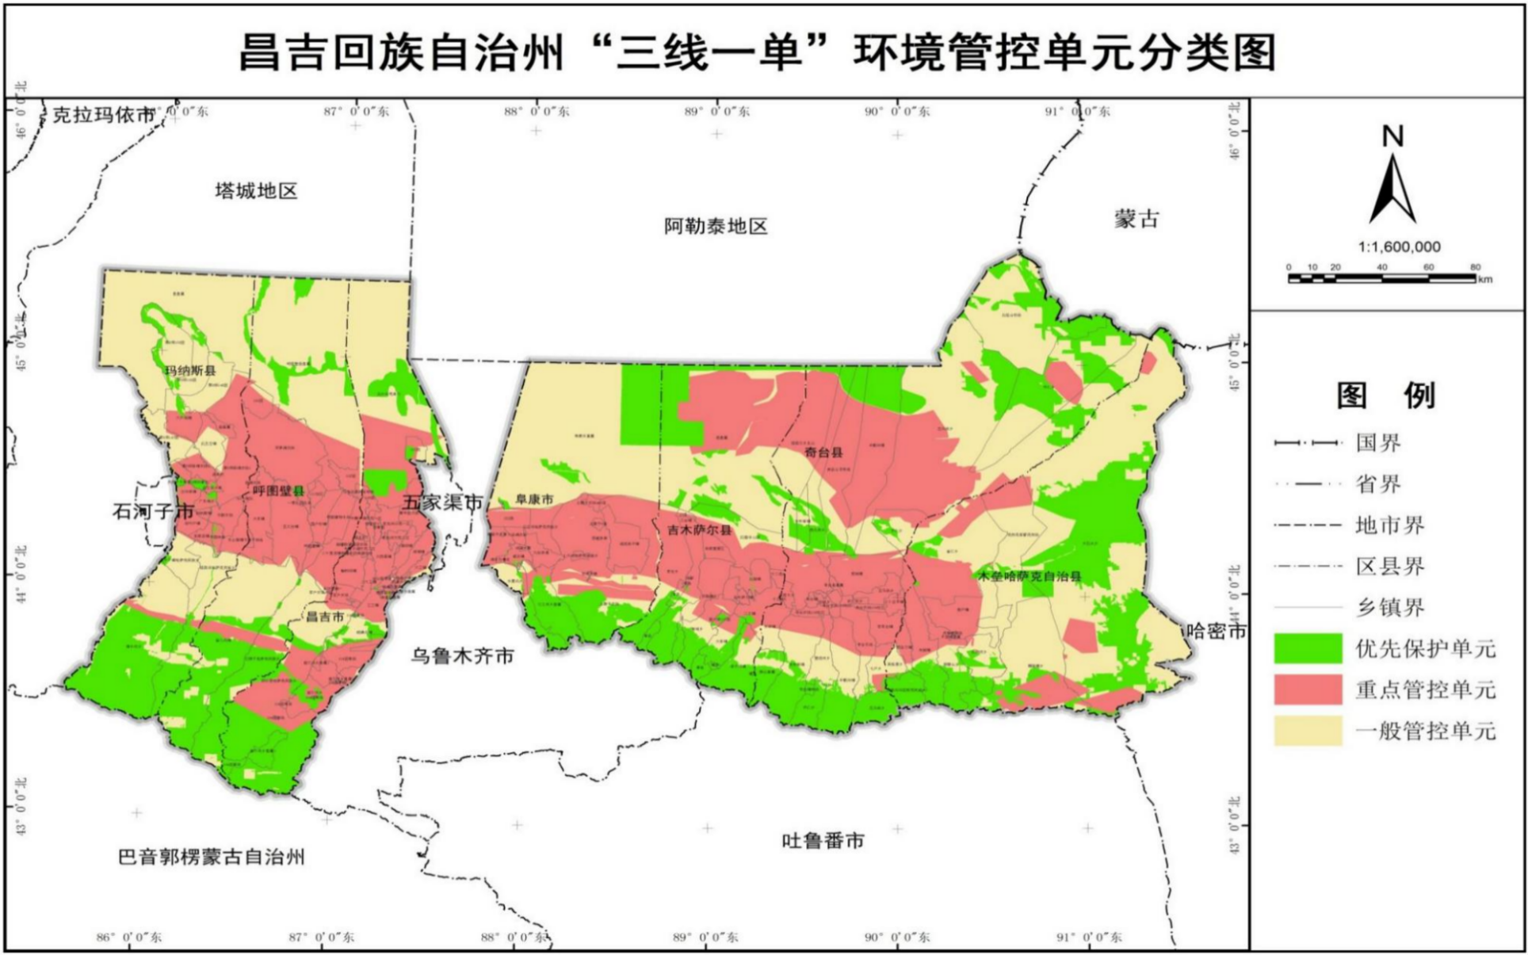
本项目位置
附图5 项目在昌吉州“三线一单”生态环境分区管控单元的位置
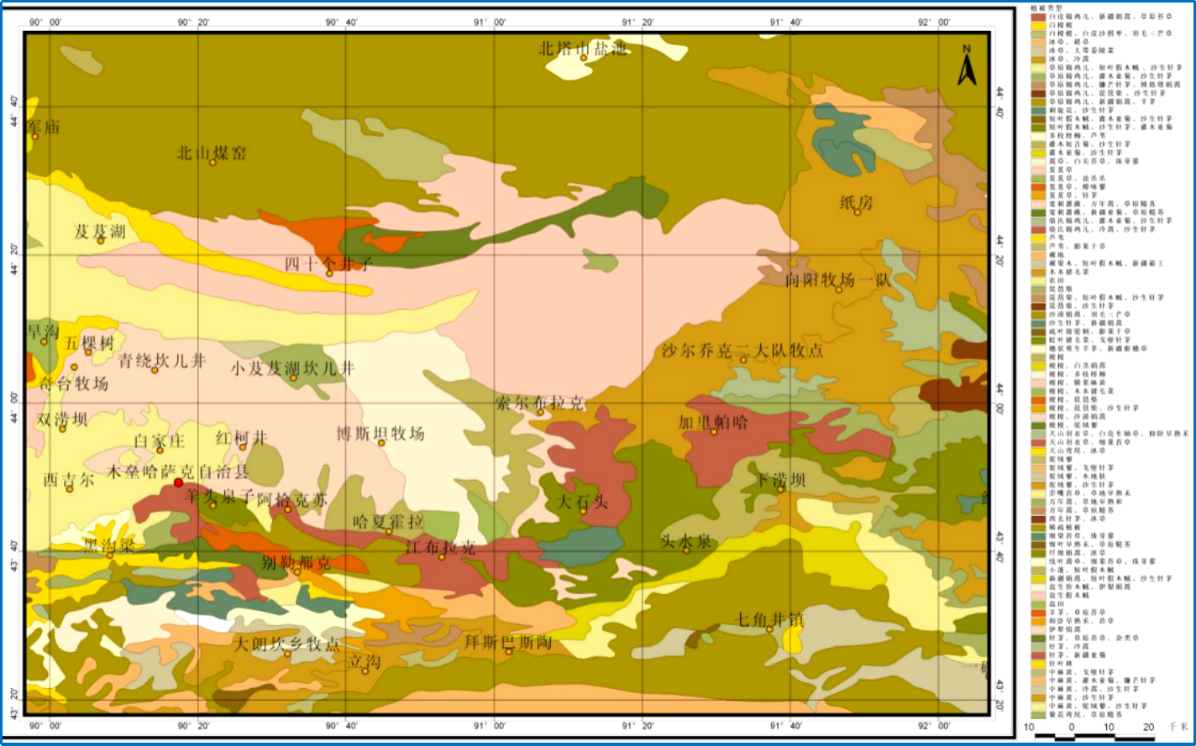
本项目位置
附图6 项目评价区域植被类型图
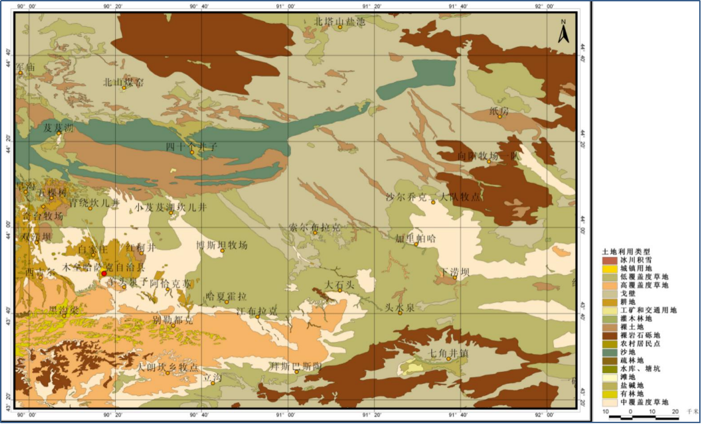
本项目位置
附图7 项目评价区域土地利用现状图
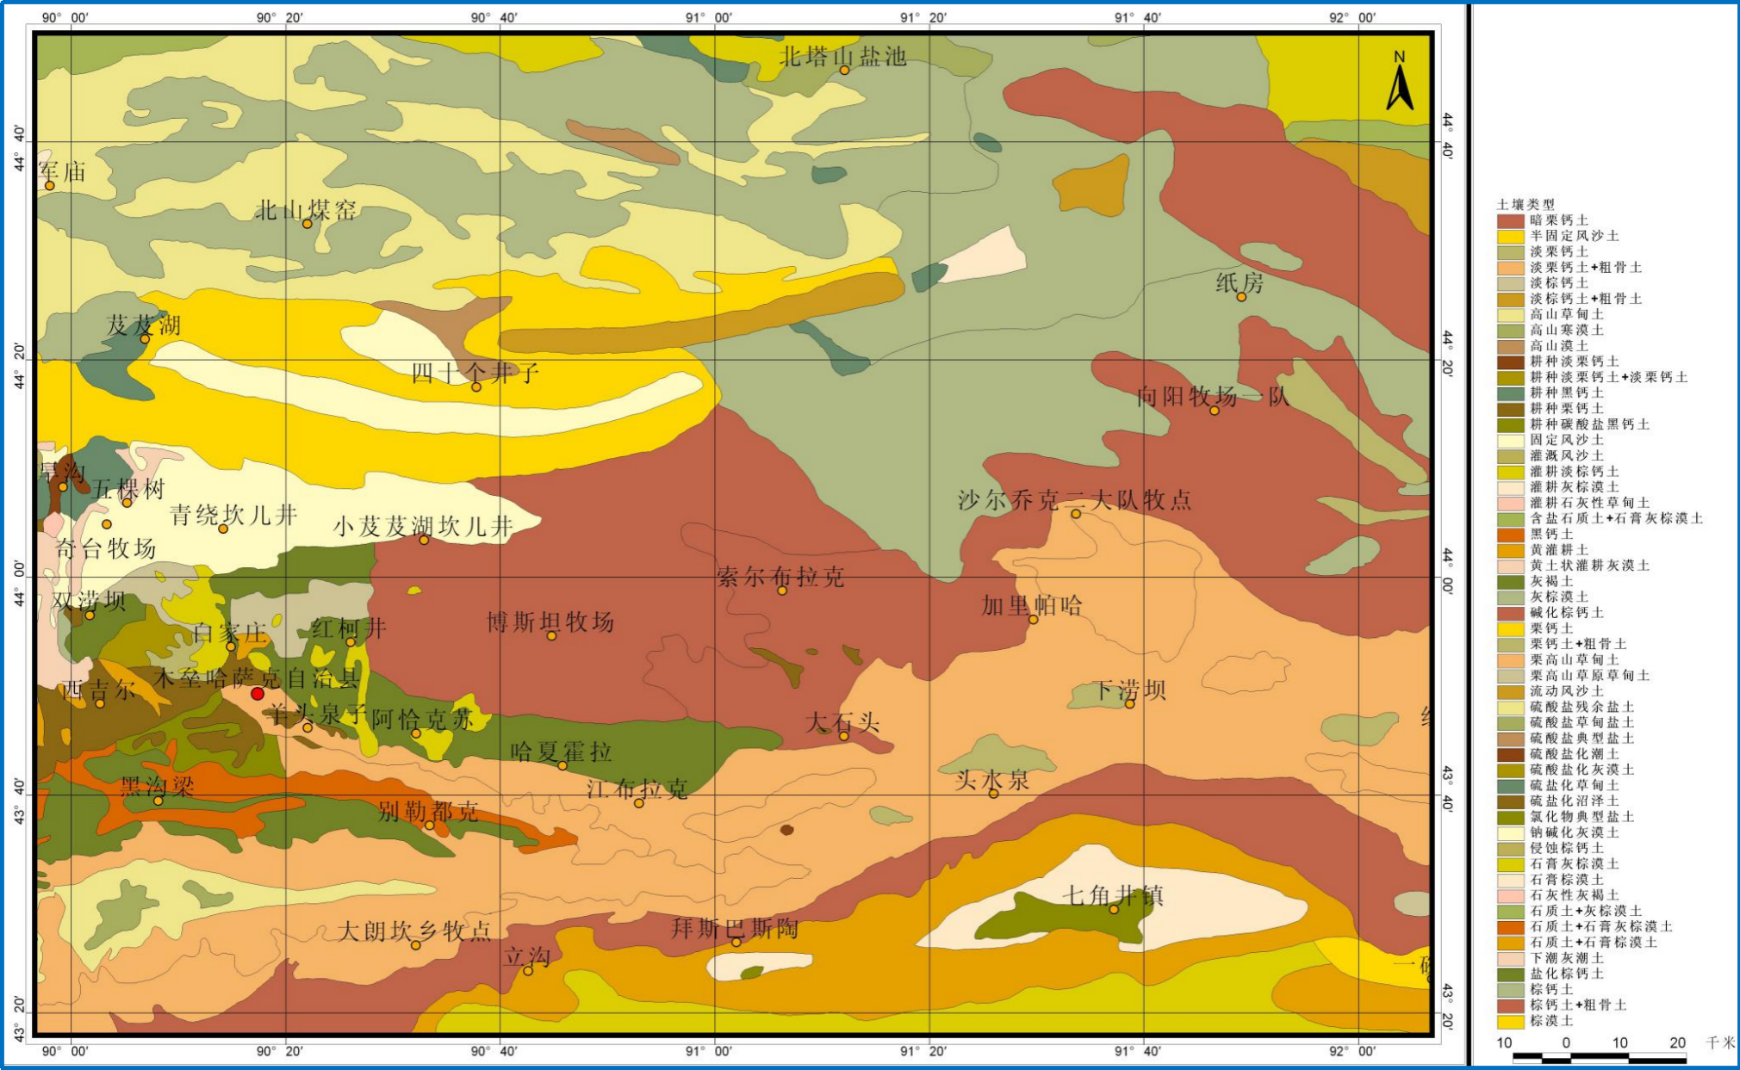
本项目位置
附图8 项目评价区域土壤类型图

附件1：委托书
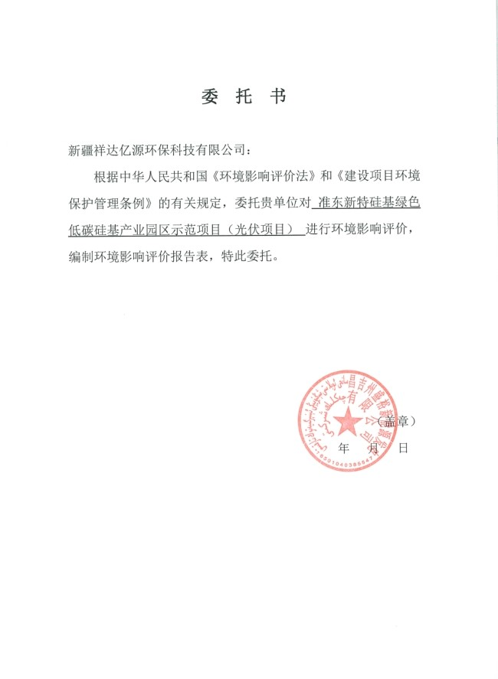

附件2：立项文件
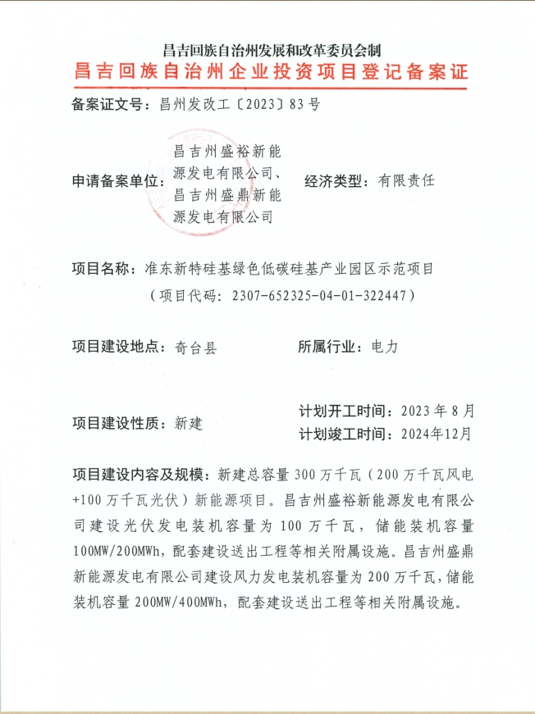
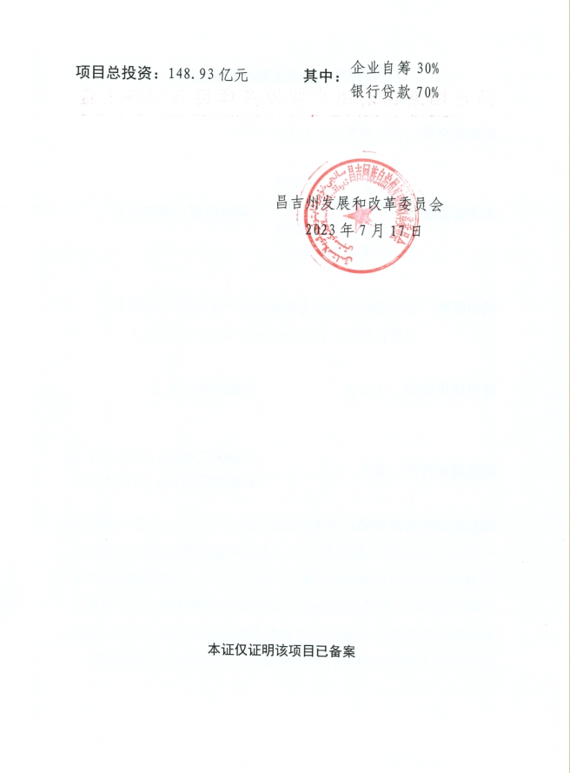
附件3：营业执照
